**BAB I**

**PENDAHULUAN**

1. **Latar Belakang Masalah**

Dalam era globalisasi saat ini pendidikan merupakan hal yang sangat penting dalam kemajuan suatu bangsa. Demekian pula dengan bangsa ini, dimana pemerintah sangat memperhatikan bidang pendidikan, terutama pendidikan dasar untuk membentuk karakter peserta didik. Undang – Undang Nomor 20 tahun 2003 tentang sistem pendidikan nasional, dijelaskan bahwa:

Pendidikan Nasional berfungsi mengembangkan kemampuan dan membentuk watak serta peradaban bangsa yang bermartabat dalam rangka mencerdaskan kehidupan bangsa,bertujuan untuk berkembangnya potensi peserta didik agar menjadi manusia yang beriman dan bertakwa terhadap Tuhan Yang Maha Esa dan menjadi warga negara yang demokratis serta bertanggung jawab.

Berdasarkan fungsi pendidikan nasional di atas, maka peran guru menjadi kunci keberhasilan dalam misi pendidikan dan pembelajaran di sekolah selain bertanggung jawab untuk mengatur, mengarahkan dan mendorong murid untuk mencari tahu tentang alam secara sistematis sehingga IPA bukan hanya penguasaan kumpulan pengetahuan yang berupa fakta-fakta, konsep-konsep atau prinsip-prinsip tetapi juga merupakan suatu proses penemuan. Pendidikan IPA diharapkan dapat menjadi wahana bagi peserta didik untuk mempelajari diri sendiri dan alam sekitar serta prospek pengembangan lebih lanjut dalam menerapkannya di dalam kehidupan sehari-hari. Di samping itu pengajaran bidang pendidikan IPA khusunya di SD dapat diartikan sebagai pengajaran yang mengenai konsep kealaman atau pendidikan yang menyentuh aspek alam beserta kejadian-kejadian yang ada di lingkungan sekitar.

Ilmu Pengetahuan Alam merupakan ilmu pengetahuan yang mencari tahu tentang alam secara sistematis sehingga IPA bukan hanya penguasaan kumpulan pengetahuan yang berupa fakta-fakta, konsep-konsep atau prinsip-prinsip tetapi juga merupakan suatu proses penemuan. Pendidikan IPA diharapkan dapat menjadi wahana bagi peserta didik untuk mempelajari diri sendiri dan alam sekitar serta prospek pengembangan lebih lanjut dalam menerapkannya di dalam kehidupan sehari-hari.

Hal ini sejalan dengan yang dikemukakan (Trianto 2006:100) mendefenisikan IPA sebagai pengetahuan yang sistematis dan tersusun secara teratur berlaku umum *(universal)* dan berupa kumpulan data hasil observasi dan eksperimen. Di samping itu pengajaran bidang pendidikan IPA khusunya di SD dapat diartikan sebagai pengajaran yang mengenai konsep kealaman atau pendidikan yang menyentuh aspek alam beserta kejadian-kejadian yang ada di lingkungan sekitar.

Mata pelajaran IPA di Sekolah Dasar merupakan salah satu program pembelajaran yang bertujuan untuk mengembangkan rasa ingin tahu, sikap positif dan kesadaran tentang adanya hubungan yang saling mempengaruhi antara sains, lingkungan, teknologi dan masyarakat serta dapat memecahkan masalah dan membuat keputusan yang berhubungan dengan kehidupan sehari-hari. Hal ini sejalan dengan pendapat Abruscato (Khairudin dan Soedjono, 2005:15) yang menyatakan bahwa “IPA diajarkan di kelas dapat: 1) mengembangkan kognitif murid, 2) mengembangkan afektif murid, 3) mengembangkan psikomotorik murid, 4) mengembangkan kreativitas murid, 5) melatih murid berfikir kritis”.

Dalam Kurikulum Tingkat Satuan Pendidikan (KTSP) 2006 tujuan mata pelajaran IPA di Sekolah Dasar yaitu: 1) Memperoleh keyakinan terhadap Tuhan Yang Maha Esa berdasarkan keberadaan, keindahan, dan keteraturan alam ciptaannya, 2) Mengembangkan pengetahuan dan pemahaman konsep ilmu pengetahuan alam yang bermanfaat dan dapat diterapkan dalam kehidupan sehari-hari, 3) Mengembangkan rasa ingin tahu, sikap positif dan kesadaran tentang ada hubungan yang saling mempengaruhi antara IPA, lingkungan, teknologi dan masyarakat, 4) Mengembangkan keterampilan proses untuk menyelidiki alam sekitar, memecahkan masalah dan membuat keputusan, 5) Meningkatkan kesadaran untuk lingkungan alam, 6) Meningkatkan kesadaran untuk menghargai alam dan segala keteraturannya sebagai salah satu ciptaan Tuhan.

Berdasarkan pendapat di atas dapat dikatakan bahwa tujuan pembelajaran IPA di Sekolah Dasar dapat mengembangkan kognitif, afektif, psikomotorik, kreativitas serta melatih murid dalam berpikir kritis dalam memahami fenomena-fenomena yang terjadi di alam atau peristiwa-peristiwa yang terjadi di lingkungan sekitar sehingga murid dapat memecahkan masalah tentang isu-isu sosial dalam masyarakat yang menjadi tantangan hidup dan mampu mengambil keputusan dalam menyelesaikan masalah tersebut. Jadi, penekanan dalam pembelajaran IPA adalah bagaimana seorang guru dapat mengembangkan pemahaman murid dalam mengelola pemikirannya untuk menghubungkan satu fenomena dengan fenomena yang lain di lingkungan sekitarnya sehingga memperoleh suatu ide atau gagasan yang baru tentang suatu objek yang diamati dan memikirkan cara pemecahan masalahnya.

Kurikulum Tingkat Satuan Pendidikan (KTSP) IPA Sekolah Dasar terdapat empat kompetensi dasar yang harus dikuasai oleh murid. Salah satu kompetensi tersebut adalah perubahan wujud benda yaitu perubahan wujud dari benda padat menjadi cair, benda cair menjadi padat, benda padat menjadi gas, benda cair menjadi gas, dan benda gas menjadi cair.

Pemahaman konsep perubahan wujud benda harus dikuasai oleh murid Sekolah Dasar, karena perubahan wujud benda sangat berhubungan langsung dengan kehidupan sehari-hari murid. Oleh karena itu, guru sebagai pengajar perlu menanamkan konsep perubahan wujud benda dengan baik sehingga murid dapat mengerti dan paham tentang konsep perubahan wujud benda. Namun kenyataan yang ditemukan di lapangan dalam pembelajaran IPA kelas IV Sekolah Dasar khususnya perubahan wujud benda tidak sesuai yang diharapkan.

Berdasarkan hasil observasi yang dilakukan peneliti di kelas IV SD Inpres Katangka Kecamatan Bontonompo Kabupaten Gowa pada hari Sabtu tanggal 07 Desember 2013 bahwa kondisi kelas IV pada saat proses pembelajaran yaitu pada saat guru memberikan penjelasan terlihat 3 murid yang mengantuk, bahkan 8 diantaranya yang tidak memperhatikan karena sibuk dengan aktivitasnya sendiri seperti menganggu teman yang lain atau bercerita dengan temannya.

Berdasarkan hasil observasi dengan studi IPA di kelas IV SD Inpres Katangka Kecamatan Bontonompo Kabupaten Gowa, pelajaran IPA yang paling sulit dan sukar dimengerti. Hasil tes yang diperoleh adalah rata-rata 50,00 dari standar nilai ketuntasan 70,00. Hal ini disebabkan guru menggunakan metode konvensional secara menoton dalam kegiatan pembelajaran di kelas, sehingga suasana belajar terkesan kaku dan didominasi oleh guru.

Rendahnya hasil belajar murid pada mata pelajaran IPA tentang perubahan wujud benda kelas IV SD Inpres Katangka perlu dicari solusi sebagai upaya peningkatan aktifitas dan hasil belajar murid pada pokok bahasan perubahan wujud benda yaitu dengan menggunakan model pembelajaran kooperatif tipe *Jigsaw*. Karena pendekatan ini akan meningkatkan aktifitas dan hasil yang optimal dan memuaskan dalam

meningkatkan hasil belajar murid pada mata pelajaran IPA tentang perubahan wujud benda.

Alasan penliti memili judul ini karena model pembelajaran kooperatif tipe *Jigsaw* banyak memberikan kesempatan pada murid untuk aktif, mengamati, dan berdiskusi sehingga memungkinkan aktifitas dan hasil belajar murid pada materi perubahan wujud benda menjadi lebih baik. Dalam model pembelajaran kooperatif tipe *Jigsaw* murid bekerja dalam tim yang heterogen, para murid diberikan tugas untuk membaca beberapa bab atau unit, dan diberikan lembar ahli yang terdiri atas topik-topik yang berbeda yang harus menjadi fokus perhatian masing-masing anggota tim saat mereka membaca.

Setelah semua murid selesai membaca, murid-murid dari tim yang berbeda yang mempunyai fokus topik yang sama bertemu dalam kelompok ahli untuk mendiskusikan topik mereka. Para ahli tersebut kemudian kembali kepada tim mereka dan secara bergantian mengajari teman satu timnya mengenai topik mereka. Kunci dalam model pembelajaran kooperatif tipe *Jigsaw* adalah “tiap murid bergantung pada teman satu timnya untuk dapat memberikan informasi yang diperlukan supaya dapat berkinerja baik pada saat penilaian atau evaluasi.

Berdasarkan alasan, dasar-dasar pemikiran dan kenyataan di lapangan yang dikemukakan di atas, peneliti terdorong untuk melakukan Penelitian Tindakan Kelas (PTK) yang berjudul:“Penerapan Hasil Belajar Murid pada Mata Pelajaran IPA Melalui Model Pembelajaran Kooperatif tipe *Jigsaw* Pada Murid Kelas IV SD Inpres Katangka Kecamatan Bontonompo Kabupaten Gowa.

1. **Perumusan Masalah**

Berdasarkan latar belakang masalah diatas, maka yang menjadi rumusan masalah dalam penelitian ini adalah ’’Bagaimanakah peningkatan hasil belajar murid pada mata pelajaran IPA melalui Penerapan Model Pembelajaran Kooperatif Tipe *Jigsaw* di kelas IV SD Inpres Katangka Kecamatan Bontonompo Kabupaten Gowa’’.

1. **Tujuan Penelitian**

Adapun tujun dalam penetian ini adalah:

1. Untuk meningkatkan aktifitas belajar murid pada mata pelajaran IPA tentang perubahan wujud benda Melalui Model Pembelajaran Kooperatif tipe *Jigsaw* Pada Murid Kelas IV SD Inpres Katangka Kecamatan Bontonompo Kabupaten Gowa.
2. Untuk meningkatkan hasil belajar murid pada mata pelajarn IPA tentang perubahan wujud benda Melalui Model Pembelajaran Kooperatif tipe *Jigsaw* Pada Murid Kelas IV SD Inpres Katangka Kecamatan Bontonompo Kabupaten Gowa.
3. **Manfaat Penelitian**
4. **Manfaat Teoretis**
5. Manfaat bagi peneliti yaitu dapat mengetahui tentang Model Pembelajaran Kooperatif tipe *Jigsaw* sehingga dapat diajarkan jika kelak menjadi guru di Sekolah Dasar.
6. Manfaat bagi guru yaitu mendapatkan pengetahuan tentang Model Pembelajaran Kooperatif tipe *Jigsaw* sebagai salah satu alternatif dalam meningkatkan aktifitas dan hasil belajar murid dalam pembelajaran IPA.
7. Manfaat bagi sekolah yaitu menjadi bahan masukan bagi guru dan pengelola pendidikan di SD Inper Katangka dalam upaya meningkatkan aktifitas dan hasil belajar murid pada mata pelajaran IPA.
8. **Manfaat Praktis**
9. Manfaat bagi guru yaitu dapat menerapkan secara langsung penggunaan Model Pembelajaran Kooperatif tipe *Jigsaw* dalam upaya meningkatkan aktifitas dan hasil belajar murid pada mata pelajaran IPA tentang perubahan wujud benda di Sekolah Dasar.
10. Manfaat bagi murid yaitu dapat bekerjasama dalam proses belajar sehingga dapat memahami materi perubahan wujud benda dengan baik pada mata pelajaran IPA.
11. Manfaat bagi peneliti yaitu mendapat pengalaman nyata dan dapat menerapkan Model Pembelajaran Kooperatif tipe *Jigsaw* dalam upaya meningkatkan aktifitas dan hasil belajar murid pada mata pelajaran IPA tentang perubahan wujud benda jika kelak menjadi guru di Sekolah Dasar.

**BAB II**

**KAJIAN PUSTAKA, KERANGKA PIKIR, DAN HIPOTESIS TINDAKAN**

**KAJIAN PUSTAKA**

1. **Pendekatan *Pembelajaran Kooperatif Tipe Jigsaw***
2. **Pengertian Model Pembelajaran Kooperatif tipe *Jigsaw***

Pendekatan Model Pembelajaran Kooperatif tipe *Jigsaw* adalah model pembelajaran yang sistematis dengan mengelompokkan murid untuk menciptakan pembelajaran efektif dan mengintegrasikan keterampilan sosial yang bermuatan akademik (Trianto, 2002). Model Pembelajaran Kooperatif tipe *Jigsaw* adalah proses pembelajaran yang kegiatan intinya adalah belajar bersama dalam suatu kelompok kecil. Esensi pendekatan Model Pembelajaran Kooperatif tipe *Jigsaw* ini terletak pada tanggung jawab individu sekaligus kelompok, sehingga dalam diri setiap individu murid tumbuh dan berkembang sikap saling ketergantungan ketimbang saling kompetisi.

Model Pembelajaran Kooperatif tipe *Jigsaw* identik dengan *Collaborative Learning* yang dikemukakan keampuhannya oleh Flynn. Pembelajaran ini menekan pentingnya kooperatif dari pada kompetisi dan saling ketergantungan dari pada kemandirian (Asrori, 2005).

Proses pelaksanaan Model Pembelajaran Kooperatif tipe *Jigsaw* pada dasarnya dilakukan dengan diskusi kelompok yang memiliki tiga tahap yaitu tahap kooperatif, tahap ahli dan tahap tiga atau lima serangkai. Setiap anggota kelompok dalam tiap tahapan tersebut memiliki tugas dan tanggung jawab masing-masing.

Tahap kooperatif, murid dibagi kedalam kelompok kecil 3-5 orang, diberikan sejumlah wacana/tugas yang berisi informasi kepada setiap kelompok. Pada tahap ahli, satu murid dari setiap kelompok yang mendapat tugas yang sama membuat kelompok baru. Kelompok tersebut ditugaskan memahami wacana tentang informasi yang diperoleh pada tahap kooperatif dengan bekerja bersama untuk menjadi ahli dalam bidang informasi/wacana yang menjadi tugasnya. Setelah memahami tugasnya lalu diberi tugas membuat rencana bagaimana cara mengajar atau menyampaikan pemahamannya kepada anggota kelompok kooperatif. Sedangkan pada tahap tiga atau lima serangkai, murid kembali bergabung dengan anggota kelompok kooperatif dan mereka telah menjadi ahli informasi dalam bidangnya. Pada tahap ini setiap anggota kelompok bergiliran mengajar atau menyampaikan informasi dan isi pesan yang telah dipahami kepada anggota kelompok yang lain. Setelah itu dilanjutkan diskusi kelas guna melakukan pemantapan.

1. **Tujuan dan Manfaat Pembelajaran Kooperatif tipe *Jigsaw.***

Adapun tujuan dan manfaat dari Pembelajaran Kooperatif tipe *Jigsaw* di jabarkan sebagai berikut:

Menurut Asnaeni (2004: 9), menyatakan bahwa:

Model Pembelajaran Kooperatif tipe *Jigsaw* berorientasi pada murid yang bertujuan mempersiapkan murid sebagai ahli informasi yang mampu mengkomunikasikan pengetahuan yang dimilikinya kepada teman pada anggota kelompok lainnya. Disamping itu model Pembelajaran Kooperatif tipe *Jigsaw* ini bertujuan memupuk jiwa dan semangat kerja sama dalam kelompok untuk menciptakan pembelajaran yang aktif, efektif, kreatif, inovatif dan menyenangkan.

Adapun manfaat Model Pembelajaran Kooperatif tipe *Jigsaw* adalah meningkatkan kemampuan bekerja sama dan bersosialisasi, melatih kepekaan diri murid, simpati pada variasi perbedaan sikap-laku selama bekerja, mengurangi rasa kecemasan dan menumbuhkan rasa percaya diri, meningkatkan motivasi dan partisipasi belajar, meningkatkan tingkah laku yang positif, dan meningkatkan prestasi belajar.

1. **Kelebihan Model Pembelajaran Kooperati tipe *Jigsaw***

Model Pembelajaran Kooperatif tipe *Jigsaw* memiliki beberapa keuntungan dalam proses belajar mengajar yaitu:

Menurut Wina (2007: 249) adalah sebagai berikut:

(1) melalui pembelajaran kooperatif murid tidak terlalu menggantungkan pada guru, akan tetapi menambah kepercayaan kemampuan berpikir sendiri, menemukan informasi dari berbagai sumber, dan belajar dari murid yang lain, (2) pembelajaran kooperatif dapat mengembangkan kemampuan mengungkapkan ide atau gagasan dengan kata-kata secara verbal dan membandingkannya dengan ide-ide orang lain, (3) pembelajaran kooperatif merupakan suatu pembelajaran yang cukup ampuh untuk meningkatkan prestasi akademik sekaligus kemampuan sosial, termasuk mengembangkan rasa harga diri, hubungan interpersonal yang positif dengan yang lain, mengembangkan keterampilan me*-manage* waktu, dan sikap positif terhadap sekolah, (4) melalui pembelajaran kooperatif dapat mengembangkan kemampuan murid untuk menguji ide dan pemahamannya sendiri, menerima umpan balik. Murid dapat berpraktek memecahkan masalah tanpa takut membuat kesalahan, karena keputusan yang dibuat adalah tanggungjawab kelompoknya, (5) interaksi selama kooperatif berlangsung dapat meningkatkan motivasi dan memberikan rangsangan untuk berpikir. Hal ini berguna untuk proses pendidikan jangka panjang.

Dari pendapat di atas maka peneliti menyimpulkan bahwa: Keuntungan yang paling besar dari penerapan pembelajaran kooperatif terlihat jika murid menerapkannya dalam menyelesaikan tugas-tugas yang kompleks. Keuntungan pembelajaran kooperatif juga dapat meningkatkan kecakapan individu maupun kelompok dalam memecahkan masalah, meningkatkan komitmen, dapat menghilangkan prasangka buruk terhadap teman sebayanya dan murid yang berprestasi dalam pembelajaran kooperatif ternyata lebih mementingkan orang lain, tidak bersifat kompetitif, dan tidak memiliki rasa dendam.

1. **Kelemahan Model Pembelajaran Kooperatif tipe *Jigsaw***

Adapun kelemahan Model Pembelajaran Kooperatif tipe *Jigsaw* berdasarkan temuan peneliti adalah konstribusi dari murid berprestasi rendah menjadi kurang dan murid memiliki prestasi tinggi akan mengarah kepada kekecewaan. Hal ini disebabkan oleh peran anggota kelompok yang pandai lebih dominan. Beberapa penelitian yang telah dilakukan oleh para ahli pendidikan ditemukan bahwa murid yang berkemampuan tinggi merasakan kekecewaan ketika mereka harus membanta temannya yang berkemampuan rendah. Mereka mengatakan bahwa efek yang harus dihindari dalam pembelajaran kooperatif tipe jigsaw adalah adanya pertentangan antara kelompok yang memiliki nilai lebih tinggi dengan kelompok yang memiliki nilai rendah.(Asma,2006:17)

Untuk menyelesaikan suatu materi pelajaran dengan pembelajaran kooperatif akan memakan waktu yang relatif lebih lama dibandingkan dengan pembelajaran konvensional, bahkan dapat menyebabkan materi tidak dapat diisesuaikan dengan kurikulum yang ada apabila guru belum berpengalaman. Dari segi keterampilan mengajar, guru membutuhkan persiapan yang matang dan pengalaman yang lama untuk dapat menerapkan belajar kooperatif dengan baik.

1. **Prosedur Model Pembelajaran Kooperatif tipe *Jigsaw***

Prosedur Model Pembelajaran Kooperatif tipe *Jigsaw* menurut Trianto (2002) adalah sebagai berikut:

1. Persiapan
2. Tahap ini digunakan untuk mempersiapkan wacana yang memuat pesan sesuai dengan topik bahasan berlainan, sebanyak jumlah anggota setiap kelompok. Wacana tersebut dikembangkan dari tujuan pembelajaran khusus (TPK) yang sudah dibuat sebelumnya. Wacana digandakan sebanyak kelompok yang direncanakan dalam satu kelas. Disamping itu disiapkan pula tugas yang harus diselesaikan oleh murid secara kelompok setelah memahami informasi atau isi pesan dalam wacana.
3. Pelaksanaan

Pelaksanaan Model Pembelajaran Kooperatif tipe *Jigsaw* dalam mengajarkan perubahan wujud benda dilakukan dengan tiga tahap yaitu:

1. Tahap Kooperatif

Tahap ini dimanfaatkan untuk :

1. Pembentukan kelompok kecil 3-5 orang.
2. Membagi sejumlah wacana yang berisi informasi/pesan kepada setiap kelompok, dan
3. Menugaskan setiap kelompok untuk membagi tanggung jawab dalam memahami informasi/pesan dalam wacana.
4. Tahap Ahli

Anggota Kelompok bergabung dengan anggota kelompok lain yang mendapat tugas yang sama, membentuk kelompok baru yang disebut kelompok ahli.

Kelompok ahli ini ditugaskan belajar bersama untuk menjadi ahli dalam bidang informasi sesuai wacana/pesan yang menjadi tugasnya. Setelah itu kelompok ini ditugaskan merencanakan bagaimana mengajar atau menyampaikan informasi/isi pesan dalam wacana yang telah dipahami kepada anggota kelompok kooperatifnya.

1. Tahap Tiga atau Lima Serangkai

Tahap ini dilakukan setelah murid kembali ke kelompok kooperatifnya, dimana setiap anggota telah menjadi ahli informasi dalam bidangnya.

Pada tahap tiga atau lima serangkai ini murid tiap kelompok secara bergilir mengajar atau menyampaikan informasi/isi pesan yang telah dipahami kepada anggota kelompoknya yang lain. Setelah itu setiap kelompok menyelesaikan tugas yang telah disiapkan lalu melaporkan hasilnya.

**Bagan 2.1 Pelaksanaan Model Pembelajaran Kooperatif tipe *Jigsaw***

**A**

**& $ @**

**& $ @**

**& $ @**

**& $ @**

**& $ @**

**& $ @**

**& & &**

**$ $ $**

**@ @ @**

**& $ @**

**& $ @**

**& $ @**

**B**

**C**

**B**

**A**

**B**

**C**

Keterangan : Klasikal Kel. Asal Kel. Ahli

Sumber: Paradigma Baru Pembelajaran (Yatim Rianto : 276)

1. **Karakteristik Model Pembelajaran Kooperatif Tipe *Jigsaw***

Proses pelaksanaan model pembelajaran kooperatif tipe *Jigsaw* pada dasarnya dilakukan dengan diskusi kelompok yang memiliki tiga tahap yaitu tahap kooperatif, tahap ahli dan tahap tiga atau lima serangkai. Setiap anggota

kelompok dalam tiap tahapan tersebut memiliki tugas dan tanggung jawab masing-masing.

Adapun langkah-langkah dari model pembelajaran kooperatif tipe *Jigsaw* oleh Rusman (2011: 218)adalah sebagai berikut:

1. Murid dikelompokkan menjadi 4 kelompok yang beranggotakan 5 orang secara heterogen.
2. Tiap orang dalam tim diberi bagian materi yang berbeda.
3. Anggota dari tim yang berbeda mempelajari bagian/ sub bab yang sama bertemu dalam kelompok yang baru(kelompok ahli) untuk mendiskusikan sub bab mereka dan di bagikan LKS
4. Setiap anggota dari tim yang berbeda dengan penugasan yang sama membentuk kelompok yang baru yang disebut kelompok ahli untuk melaksanakan diskusi dan pengamatan
5. Setelah kelompok ahli berdiskusi, tiap anggota kembali ke kelompok asal dan menjelaskan kepada anggota kelompok tentang sub bab yang mereka diskusikan di kelompok ahli;
6. Setelah pertemuan dan diskusi dikelompok asal, murid-murid dikenai tagihan berupa kuis individu
7. Penutup
8. **Hakekat Pembelajaran IPA**

**Pengertian IPA**

Kata “IPA” (Ilmu Pengetahuan Alam) berasal dari kata *Natural Science*. *Natural* artinya alamiah dan berhubungan dengan alam, sedangkan *science* artinya ilmu pengetahuan. Jadi IPA secara harfiah dapat disebut sebagai ilmu pengetahuan tentang alam atau yang mempelajari tentang peristiwa-peristiwa yang terjadi di alam.

Menurut Nash (Darmojo, 1992:3) dalam bukunya *The Nature of**Sciences***,** menyatakan bahwa:

IPA adalah suatu cara atau metode untuk mengamati alam. Nash juga menjelaskan bahwa cara Sains mengamati dunia ini bersifat analisis, cermat, serta menghubungkan antara satu fenomena dengan fenomena lain, sehingga keseluruhannya membentuk suatu perspektif yang baru tentang obyek yang diamatinya.

Sedangkan Vessel (1965: 3) mengemukakan bahwa “*science is an intellectual search involving inquiry, rational thought, and* *generalization*”. Hal itu mencakup teknik IPA yang sering disebut sebagai proses IPA, sedangkan hasil yang berupa fakta-fakta dan prinsip biasa disebut dengan produk IPA. Sedangkan Trowbridge dan Baybee (Bundu dan Ratna Kasim, 2007: 2) mengemukakan bahwa “*science as a way of knowing*”. Frase ini mengandung ide bahwa IPA adalah proses yang sedang berlangsung dengan fokus pada pengembangan dan pengorganisasian pengetahuan.

Kemudian Harlen (1997) mengemukakan tiga karakteristik IPA yakni:

(1).Memandang bahwa setiap orang mempunyai kewenangan untuk menguji validitas (kesahihan) prinsip dan teori ilmiah,(2).Memberi pengertian adanya hubungan antara fakta-fakta yang diobservasi yang memungkinkan penyusunan prediksi sebelum sampai pada kesimpulan,(3)Memberi makna bahwa teori IPA bukanlah kebenaran yang akhir tetapi akan berubah atas dasar perangkat pendukung teori tersebut.

Selanjutnya Budi (1998) mengutip beberapa pendapat ahli dan mengemukakan bahwa:

(1) IPA adalah bangunan atau deretan konsep dan skema konseptual yang berhubungan sebagai hasil eksperimen dan observasi,(2).IPA adalah bangunan pengetahuan yang diperoleh dengan menggunakan metode observasi,(3).IPA adalah suatu sistem untuk memahami alam semesta melalui data yang dikumpulkan melalui observasi atau eksperimen yang dikontrol,(4).IPA adalah aktivitas pemecahan masalah oleh manusia yang termotivasi oleh keinginan untuk memenuhi kebutuhannya.

Atas dasar pola pikir tersebut di atas, IPA secara garis besar memiliki tiga komponen, yaitu: (1) Proses ilmiah, misalnya mengamati, mengklasifikasi, memprediksi, merancang dan melaksanakan eksperimen, (2) Produk ilmiah, misalnya prinsip, konsep, hukum dan teori, dan (3) Sikap ilmiah, misalnya ingin tahu, hati-hati, obyektif, dan jujur.

Secara umum beberapa petikan di atas memberikan pengertian (1) IPA adalah sejumlah proses kegiatan mengumpulkan informasi secara sistematik tentang dunia sekitar, (2) IPA adalah pengetahuan yang diperoleh melalui proses kegiatan tertentu, (3) IPA dicirikan oleh nilai-nilai dan sikap para ilmuwan menggunakan proses ilmiah dalam memperoleh pengetahuan. Dengan kata lain IPA adalah proses kegiatan yang dilakukan para saintis dalam memperoleh pengetahuan dan sikap terhadap proses kegiatan tersebut.

Ilmu Pengetahuan Alam didasarkan pula pada pendekatan empirik dengan asumsi bahwa alam raya ini dapat dipelajari, dipahami dan dijelaskan yang tidak semata-mata bergantung pada metode kausalitas tetapi proses tertentu, misalnya observasi, eksperimen dan analisis rasional. Jadi IPA bukan hanya terdiri atas kumpulan pengetahuan atau berbagai macam fakta yang dapat dihafal, tetapi terdiri atas proses aktif menggunakan pikiran dalam mempelajari gejala-gejala alam yang belum dapat diterangkan.

**Perubahan Wujud Benda**

Kita telah mengenal tiga wujud benda dan sifat – sifatnya. Dari ketiga wujud benda tersebut mengalami perubahan wujud, misalnya dari benda padat berubah wujud menjadi benda cair atau sebaliknya. Apa yang bisah mengubah wujud benda tersebut? Untuk mengetahui perubahan tersebut terjadi, mari kita pelajari lebih lanjut. Ada beberapa faktor yang menyebabkan perubahan wujud tersebut, diantaranya:

1. Suhu, semakin tinggi suhu disuatu tempat maka perubahan wujud benda berlangsung semakin cepat. Misalnya besi yang dipanaskan akan memijar dan berubah warna menjadi merah.
2. Ukuran, semakin kecil ukuran suatu benda, maka perubahan wujudnya akan semakin mudah. Misalnya Beras yang digiling lama-kelamaan akan menjadi tepung.
3. Jumlah Zat, semakin sedikit jumlah zat yang terkandung dalam suatu benda, maka perubahan wujudnya terjadi semakin cepat. Misalnya apabila air dikurangi jumlah zatnya, maka semakin lama tidak seperti air.

Macam-macam perubahan perubahan yang terjadi pada suatu benda, dapat dilihat pada bagan 2.2 di bawah ini:

**Cair**

**Padat**

**Gas**

Penjelasan:

1. Perubahan wujud benda dari benda padat menjadi benda gas disebut menyublim. Contohnya dapat kita lihat pada kapur barus, apabila disimpan dalam lemari lama-kelamaan akan habis.
2. Perubahan wujud benda dari benda padat menjadi benda cair disebut mencair. Contohnya dapat kita lihat pada es batu yang disimpan dalam gelas, lama-kelamaan akan berubah menjadi air kembali.
3. Perubahan wujud benda dari benda cair menjadi gas disebut menguap. Contohnya dapat kita lihat pada bensin yang ditaruh di botol dan dibiarkan terbuka, maka lama-kelamaan bensin tersebut akan habis.
4. Perubahan wujud benda dari benda cair menjadi benda padat disebut membeku. Contohnya dapat kita lihat pada air yang dimasukkan ke dalam kulkas (Lemari pendingin), lama-kelamaan akan berubah menjadi padat (es batu).
5. Perubahan wujud benda dari benda gas menjadi benda cair disebut mengembun. Contohnya dapat kita lihat pada pembentukan awan.
6. Perubahan wujud benda dari benda gas menjadi benda padat disebut menghablur. Contohnya dapat kita lihat pada salju.

**h. Model Pembelajaran Kooperatif Tipe *Jigsaw* Pada Mata Pelajaran IPA Tentang Perubahan Wujud Benda.**

Model Pembelajaran Kooperatif Tipe *Jigsaw*dalam mengajarkan materi IPA dapat dilakukan dengan langkah-langkah sebagai berikut:

1. Persiapan

Tahap ini digunakan untuk mempersiapkan wacana yang memuat pesan sesuai dengan topik bahasan berlainan, sebanyak jumlah anggota setiap kelompok. Wacana tersebut dikembangkan dari tujuan pembelajaran khusus (TPK) yang sudah dibuat sebelumnya. Wacana digandakan sebanyak kelompok yang direncanakan dalam satu kelas.

Disamping itu disiapkan pula tugas yang harus diselesaikan oleh murid secara kelompok untuk memahami informasi atau isi pesan dalam wacana yang berhubungan dengan materi.

1. Pelaksanaan

Pelaksanaan Model Pembelajaran Kooperatif Tipe *Jigsaw* dilakukan dengan tiga tahap yaitu:

1. Tahap Kooperatif

Tahap ini dimanfaatkan untuk :

1. Pembentukan kelompok kecil 3-5 orang murid.
2. Membagi sejumlah wacana yang berisi informasi/pesan tentang materi perubahan wujud benda kepada setiap kelompok, dan
3. Menugaskan setiap kelompok untuk membagi tanggung jawab dalam memahami informasi/pesan dalam wacana.
4. Tahap Ahli

Dalam tahap ini anggota kelompok bergabung dengan anggota kelompok lain yang mendapat tugas yang sama, membentuk kelompok baru yang disebut kelompok ahli. Kelompok ahli ini ditugaskan belajar bersama untuk menjadi ahli dalam bidang informasi sesuai wacana/pesan yang menjadi tugasnya. Setelah itu kelompok ini ditugaskan merencanakan bagaimana mengajar atau menyampaikan informasi/isi pesan dalam wacana yang telah dipahami kepada anggota kelompok kooperatifnya

1. Tahap Tiga atau Lima Serangkai

Tahap ini dilakukan setelah murid kembali kekelompok kooperatifnya, dimana setiap anggota telah menjadi ahli informasi dalam bidangnya. Pada tahap tiga atau lima serangkai ini murid tiap kelompok secara bergilir menyampaikan informasi/isi pesan yang telah dipahami kepada anggota kelompoknya yang lain. Setelah itu setiap kelompok menyelesaikan tugas yang telah disiapkan lalu melaporkan hasilnya kepada guru.

**KERANGKA PIKIR**

Ilmu Pengetahuan Alam diperlukan dalam kehidupan sehari-hari untuk memenuhi kebutuhan manusia melalui pemecahan masalah-masalah yang dapat diidentifikasikan.

Pembelajaran IPA di Sekolah Dasar menekankan pada pemberian pengalaman belajar secara langsung melalui penggunaan dan pengembangan keterampilan proses dan sikap ilmiah. Salah satu diantaranya adalah pembelajaran kooperatif dengan tipe *Jigsaw*. Model Pembelajaran Kooperatif tipe *Jigsaw* dikembangkan oleh Eliot Aronson dan kawan-kawan dan kemudian di adaptasi oleh Slavin dan kawan-kawan.

Model Pembelajaran Kooperatif Tipe *Jigsaw* dapat meningkatkan aktifitas dan hasil belajar murid karena dalam penerapannya murid diberi kebebasan untuk menentukan serta memecahkan sendiri masalah sekaligus bertanggung jawab dalam kelompoknya untuk mengadakan kompetisi menjadi ahli pada bidang kajian/materi yang diberikan. Gambaran tentang keterkaitan masalah tersebut di atas secara skematis dapat dilihat dari bagan berikut ini:

**Pembelajaran IPA**

Aspek murid:

* Murid kurang serius menghadapi pelajaran.
* Murid kurang termotivasi untuk memperhatikan uraian guru karena tidak menggunakan media
* Murid bosan dalam belajar

Aspek Guru:

* Guru tidak menggunakan alat peraga
* Guru masih menggunakan metode ceramah
* Guru tidak melibatkan murid dalam proses pembelajaran. Murid cenderung belajar sendiri atau teman sebangku
* Pengelolahan kelas cenderung klasikal

**Hasil Belajar Murid Pada Mata Pelajaran IPA Rendah**

Penerapan Model Pembelajaran Kooperatif Tipe *Jigsaw*:

1. Murid dikelompokkan menjadi 4 kelompok yang beranggotakan 5 orang secara heterogen.
2. Tiap orang dalam tim diberi bagian materi yang berbeda.
3. Anggota dari tim yang berbeda mempelajari bagian/ sub bab yang sama bertemu dalam kelompok yang baru(kelompok ahli) untuk mendiskusikan sub bab mereka dan di bagikan LKS
4. Setiap anggota dari tim yang berbeda dengan penugasan yang sama membentuk kelompok yang baru yang disebut kelompok ahli untuk melaksanakan diskusi dan pengamatan
5. Setelah kelompok ahli berdiskusi, tiap anggota kembali ke kelompok asal dan menjelaskan kepada anggota kelompok tentang sub bab yang mereka diskusikan di kelompok ahli;
6. Setelah pertemuan dan diskusi dikelompok asal, murid-murid dikenai tagihan berupa kuis individu
7. Penutup

**Hasil Belajar Murid tentang IPA Dapat Meningkat**

Gambar 2.1 Kerangka Pikir Penelitian Tindakan Kelas

**HIPOTESIS TINDAKAN**

Hipotesis tindakan dalam penelitian ini yaitu: “Jika Penerapan Model pembelajaran kooperatif tipe *Jigsaw* diterapkan, maka hasil belajar murid pada mata pelajaran IPA di kelas IV SD Inpres Katangka Kecamatan Bontonompo Kabupaten Gowa dapat meningkat”.

**BAB III**

**METODE PENELITIAN**

1. **Pendekatan dan Jenis Penelitian**
2. **Pendekatan Penelitian**

Pendekatan yang digunakan dalam penelitian ini adalah pendekatan kualitatif dengan jenis Penelitian Tindakan Kelas (PTK).Karakteristik yang khas dari penelitian tindakan kelas yakni tindakan-tindakan (aksi)yang berulang-ulang untuk memperbaiki proses belajar mengajar di kelas. Hal ini sebagaimana yang diungkapkan oleh Kemmis dan Taggart (wardani ,2005:16)yang mengatakan bahwa:

Proses penelitian tindakan merupakan sebuah siklus atau proses daur ulang yang terdiri dari empat aspek fundamental,diawali dari aspek mengembangkan perencanaan,kemudian melakukan tindakan sesuai dengan rencana,observasi/pengamatan terhadap tindakan,dan diakhiri dengan melakukan refleksi.

Langkah –langkah tindakan yang ditempuh merupakan kerja yang berulang (siklus)hingga diperoleh pembelajaran yang dapat meningkatkan pemahaman murid terhadap IPA pada murid kelas IV SD Inpres Katangka Kecamatan Bontonompo Kabupaten Gowa.

1. **Jenis Penelitian**

Penelitian ini adalah pendekatan kualitatif dengan jenis Penelitian Tindakan Kelas (PTK). Karakteristik yang khas dari penelitian tindakan kelas yakni tindakan-tindakan (aksi) yang berulang-ulang untuk memperbaiki proses belajar-mengajar di kelas.

Sebagaimana yang diungkapkan oleh Kemmis dan MC. Taggart (Wardani,2007:16) yang mengatakan bahwa:

Proses penelitian tindakan merupakan sebuah siklus atau proses daur ulang yang terdiri dari empat aspek fundamental, diawali dari aspek mengembangkan perencanaan, kemudian melakukan tindakan sesuai dengan rencana, observasi/pengamatan terhadap tindakan, dan diakhiri dengan melakukan refleksi.

1. **Fokus Penelitian**

Fokus penelitian ini adalah murid dan guru. Kedua fokus tersebut diuraikan sebagai berikut :

1. Pelaksanaan pendekatan pembelajaran kooperatif tipe Jigsaw oleh guru. Pembelajaran Koopertif merupakan aktifitas pembelajaran kelompok yang diorganisir oleh prinsip bahwa pembelajaran harus didasarkan pada perubahan informasi secara social di antara kelompok-kelmpok pembelajar yang di dalamnya setiapa pembelajar bertanggung jawab atas pembelajarannya sendiri dan didorong untuk meningkatkan pembelajaran anggota-anggota lain.
2. Hasil belajar murid pada siklus I dan siklus II. Hasil belajar pada hakikatnya adalah perubahan tingkah laku individu yang relatif menetap sebagai hasil interaksi dengan lingkungan hasil belajar. Seseorang dikatakan belajar jika terjadi perubahan dalam dirinya yang meliputi aspek kognitif, afektif, dan psikomotor.
3. **Setting dan Subjek Penelitian**
4. **Setting Penelitian**

Tempat penelitian ini dilaksanakan di IV SD Inpres Katangka Kecamatan Bontonompo Kabupaten Gowa, pada tahun ajaran 2013/2014, yang memerlukan waktu selama 1 bulan terhitung mulai tanggal, 09 Desember 2013 sampai dengan 11 januari 2014.

1. **Subjek Penelitian**

Dalam penelitian ini yang menjadi subjek adalah seluruh murid kelas IV SD Inpres Katangka Kecamatan Bontonompo Kabupaten Gowa, serta kejadian-kejadian yang terjadi selama proses pembelajaran IPA berlangsung, berupa metode, suasana belajar, kondisi murid dan alat peraga yang digunakan. Jumlah murid kelas IV SD Inpres Katangka yang dijadikan subjek dalam penelitian ini yaitu 20 orang murid, yang terdiri dari 12 murid laki-laki dan 8 murid perempuan.

Peneliti juga memilih kelas IV SD SD Inpres Katangka sebagai subjek penelitian karena berdasarkan pengamatan peneliti, di kelas IV SD Inpres Katangka dominan memiliki tingkat IQ yang relatif tinggi namun hasil belajar murid pada mata pelajaran IPA masih tergolong rendah. Hal ini terlihat dari jumlah murid kelas IV SD Inpres Katangka sebanyak 20 orang murid, hanya 1 orang murid yang memiliki hasil belajar yang bagus pada mata pelajaran IPA.

1. **Rancangan Tindakan Penelitian**

Berdasarkan pendapat Kemmis dan Taggart (Wardani 2007: 5) bahwa “Penelitian tindakan kelas mengikuti proses siklus atau daur ulang mulai dari perencanaan, tindakan, observasi dan refleksi (perenungan, pemilihan, dan evaluasi)". Prosedur penelitian akan di gambarkan dalam bagan 3.1sebagai berikut ini.



Alternatif Pemecahan (Rencana Tindakan)

Permasalahan

Pelaksanaan Tindakan



Refleksi I

1. Siklus I

Observasi I (Monitoring)

Pelaksanaan Tindakan

Alternatif Pemecahan (Rencana Tindakan)

Belum berhasil

1. Siklus II

Observasi (Monitoring)

Refleksi

Kesimpulan

Berhasil

Gambar 3.1. Alur PTK Model Kemmis dan Taggart, (Wardani 2007: 5)

1. **Tahap perencanaan**
2. Peneliti menyusun Rencana Pelaksanaan Pembelajaran (RPP) beserta instrumennya dengan menggunakan langkah-langkah dalam pelaksanaan pendekatan Pembelajaran Koopertif tipe *Jigsaw*.
3. Peneliti mempersiapkan alat dan bahan yang diperlukan selama proses pembelajaran berlangsung
4. Peneliti menentukan cara penggunaan metode yang tepat sehingga dapat meningkatkan hasil belajar murid terhadap perubahan wujud benda.
5. **Pelaksanaan Tindakan**

Pada tahap ini peneliti mulai melaksanakan tindakan yakni melaksanakan proses pembelajaran sesuai dengan skenario tindakan yang telah di susun pada tahap perencanaan. Kegiatan pembelajaran ini bermaksud untuk membantu murid dalam meningkatkan hasil belajar pada materi perubahan wujud benda yang dilaksanakan secara individu dan kelompok.Kegiatan tindakan pembelajaran dilakukan oleh peneliti dan dibantu oleh guru yang mengajar di kelas IV, kegiatan ini dilaksanakan dalam 2 siklus. Kegiatan akan berakhir setelah seluruh muridyang menjadi subjek penelitian mencapai indikator keberhasilan yang ditetapkan dalam mata pelajaran IPA.

Pelaksanaan tindakan ini dilaksanakan secara kolaboratif antara peneliti dan guru dalam proses pembelajaran dan dilaksanakan pada setiap siklus. Kegiatan yang dilaksanakan adalah sebagai berikut:

1. Peneliti mempersiapkan alat dan bahan yang akan digunakan dalam pembelajaran IPA
2. Peneliti mengadakan kegiatan pembelajaran mengenai perubahan wujud benda yang sesuai dengan Rencana Pelaksanaan Pembelajaran (RPP) dengan menggunakan pendekatan Pembelajaran Koopertif tipe *Jigsaw*  yang terdiri dari orientasi masalah, marumuskan masalah, mengajukan hipotesis, mengumpulkan data, menguji hipotesis dan menarik kesimpulan.
3. **Observasi**

Pada tahap ini, peneliti mengamati seluruh aktivitas guru dan murid mulai dari awal pembelajaran, saat pembelajaran dan akhir pembelajaran dengan menggunakan format pengamatan pembelajaran yang telah dirancang oleh peneliti sebelumnya yang sesuai dengan tahap-tahap observasi dalam pendekatan Pembelajaran Koopertif tipe *Jigsaw*.

1. **Refleksi**

Peneliti mengadakan wawancara dan guru mengenai proses pembelajaran yang telah dilaksanakan yang bertujuan untuk mengetahui kelemahan dan kekurangan kegiatan pembelajaran tersebut, serta mendiskusikan bagaimana memperbaiki dan membuat rencana tindakan pada siklus berikutnya.

**e. Teknik dan Prosedur Pengumpulan Data**

Pengumpulan data dalam penelitian tindakan kelas ini berupa observasi, tes dan dokumentasi

1. Observasi dilakukan untuk mengamati guru dalam melaksanakan pembelajaran dengan lagkah-langkah pembelajaran yang telah disusun sudah sesuai dengan apa yang diharapkan sedangkan untuk muridnya yang diamati adalah aktifitas murid mulai awal pembelajaran hingga akhir pembelajaran.
2. Tes dilakukan untuk melihat hasil belajar murid pada mata pelajaran IPA sebelum dilaksanakan model pembelajaran kooperatif tipe *jigsaw* dan setelah dilaksanakan model pembelajaran kooperatif tipe *jigsaw*.
3. Dokumentasi digunakan untuk membandingkan hasil yang diperoleh sebelum dilaksanakan pembelajaran kooperatif tipe *jigsaw*.
4. **Teknik Analisis Data**

Teknik yang digunakan dalam penelitian ini adalah teknik analisis data kualitatif yang dikembangkan oleh Miles dan Huberman (Kunandar,2008:101) yang terdiri dari tiga tahap kegiatan yaitu: 1) menyelidiki data, 2) menyajikan data, dan 3) menarik kesimpulan dan verifikasi data. Untuk mengetahui sejauh mana keberhasilan guru dan murid dalam proses pembelajaran setiap siklusnya, data aspek aktivitas guru dan murid dalam proses pembelajaran dianalisis berdasarkan teknik yang dikemukakan oleh Milles dan Taggart, dimana hasil data kegiatan guru dan murid selama pembelajaran diperoleh berdasarkan kemampuan guru dan murid melaksanakan indikator yang direncanakan dari setiap tahapan pembelajaran kontekstual, serta kreativitas murid dalam mengemukakan jawaban secara lisan dan tertulis, dalam menjawab soal yang diberikan guru setiap siklus. Penafsiran data proses pembelajaran aspek guru dan murid digunakan acuan dengan rumus .

1. **Indikator Keberhasilan Penelitian**

Indikator keberhasilan dalam penelitian tindakan ini meliputi indikator proses dan hasil dalam penggunaan Model Pembelajaran Kooperatif Tipe *Jigsaw* dalam meningkatkan hasil belajar murid dalam memahami pelajaran IPA.

Indikator keberhasilan pada penelitian ini adalah apabila 70% atau lebih dari murid yang mengikuti kegiatan pembelajaran memperoleh hasil belajar nilai ≥ 70% maka kegiatan belajar mengajar dikatakan berhasil dan kegiatan pembelajaran dihentikan. Tetapi apabila murid memperoleh hasil belajar nilainya < 70 dari seluruh murid yang mengikuti kegiatan pembelajaran maka kegiatan pembelajaran dikatakan gagal dan harus dilanjutkan pada siklus berikut.

Selain itu termasuk indikator peningkatan hasil belajar murid adalah meningkatnya keaktifan murid dalam proses belajar mengajar yang direkam melalui lembar observasi yang meliputi:

|  |
| --- |
| 1. Guru megelompokkan murid menjadi 5 kelompok yang beranggotakan 4 orang secara heterogen 2. Guru menjelaskan materi yang berbeda pada setiap anggota kelompok. 3. Guru meminta kelompok murid untuk mempelajari sub bab yang menjadi tugasnya melalui LKS. 4. Guru membimbing kelompok ahli dalam melakukan diskusi dan pengamatan. 5. Guru meminta tim ahli untuk kembali kekelompok asal untuk menjelaskan sub bab yang dikuasai 6. Setiap kelompok melaporkan hasil diskusinya 7. Setiap kelompok lain menanggapi hasil diskusi 8. Guru memberikan kuis pada setiap anggota kelompo |

**BAB IV**

**HASIL PENELITIAN DAN PEMBAHASAN**

1. **Hasil Penelitian**
2. **Hasil Penelitian Siklus 1**
   * + - 1. **Perencanaan Siklus 1**

Sebelum melaksanakan penelitian, pada tanggal 07 Desember 2013 peneliti mengadakan kunjungan pada sekolah yang akan dijadikan tempat penelitian. Tujuan kunjungan di SD Inpres Katangka Kecamatan Bontonompo Kabupaten Gowa yaitu untuk membicarakan rencana penelitian dengan kepala sekolah agar diizinkan untuk melaksanakan penelitian pada sekolah yang dipimpinnnya. Kepala sekolah memberikan izin peneliti untuk melakukan penelitian pada sekolah tersebut. Dan kepala sekolah mempersilahkan untuk berhubungan langsung dengan guru kelas IV dalam menetapkan jadwal rencana pelaksanaan tindakan penelitian. Selain itu, untuk mendapatkan hasil yang maksimal peneliti meminta bantuan kepada guru kelas IV atas nama Ibu Nurhayati. S.Pd.

31

Dalam diskusi tersebut, disepakati bahwa pelaksanaan penelitian dimulai pada tanggal 11 Desember 2013 dan 14 desember 2013 pukul 09.15-10.25 WITA. Dalam kesempatan itu pula peneliti memberikan kesempatan kepada guru kelas IV untuk menyerahkan sepenuhnya pembelajaran materi perubahan wujud benda. Langkah selanjutnya peneliti memberikan persiapan mengajar yakni rencana pelaksanaan pembelajaran pada guru kelas IV untuk diketahui dan dipelajari sebagai dasar untuk menerapkan langkah-langkah pembelajaran Kooperatif tipe *Jigsaw*. Hal ini dimaksudkan untuk mengetahui langkah-langkah metode yang akan diajarkan.

Sebelum melaksanakan tindakan, peneliti dan guru kelas IV secara kolaboratif menyusun Rencana Pelaksanaan Pembelajaran (RPP). Adapun Rencana Pelaksanaan Pembelajaran (RPP) siklus I dapat dilihat pada lampiran 1.

Perencanaan pembelajaran ini mengambil pokok bahasan perubahan wujud benda dengan alokasi waktu 4 x 35 menit. Standar kompetensi dalam pembelajaran ini yaitu memahami beragam sifat dan perubahan wujud benda serta berbagai cara penggunaan benda berdasarkan sifatnya, dengan kompetensi dasar yaitu mendeskripsikan terjadinya perubahan wujud benda.

Dalam pembelajaran ini indikator pembelajaran yang ingin dicapai yaitu murid dapat mengidentifikasi terjadinya perubahan wujud benda (KTSP 2006). Berdasarkan indikator pembelajaran tersebut, peneliti dan guru menetapkan tujuan pembelajaran, yaitu (1) murid dapat menjelaskan peruban wujud benda padat, (2) murid dapat mencari informasi tentang faktor-faktor yang mempengaruhi perubahan wujud benda padat.

* + - 1. **Pelaksanaan Siklus 1**

Tindakan siklus I pertemuan I dilaksanakan pada hari rabu, 11 Desember 2013 dan hari Saptu 14 desember 2013 mulai pukul 09.15-10.25 WITA, Pada tahap kegiatan awal pembelajaran, direncanakan guru memulai pembelajaran dengan melaksanakan kegiatan pada siklus 1, yaitu (1) Guru mengawali pertemuan dengan mengucapkan salam kepada murid, (2) Guru mengajak murid untuk berdoa sebelum belajar, (3) Guru mengecek kehadiran murid, (4) Guru menyampaikan materi yang akan dibahas dan menginformasikan tujuan pembelajaran yang ingin dicapai, dan (5) Guru memunculkan rasa ingin tahu murid.

Pada tahap kegiatan inti pembelajaran, direncanakan guru melaksanakan kegiatan sama pada siklus 1, yaitu (1) Guru memberikan penjelasan tentang perubahan wujud benda dengan skema perubahan wujud, (2) Guru membagi murid ke dalam kelompok kecil beranggotakan 5 orang (jumlah 4 kelompok), (3) Guru membagikan tes wacana tentang materi perubahan wujud benda(LKS) kepada tiap kelompok, dan bertanggung jawab mempelajari dan memahami wacana tersebut, (4) Guru membentuk kelompok baru (kelompok ahli), dimana perwakilan tiap kelompok bergabung dengan utusan dari kelompok lain, (5) Guru meminta murid dalam setiap kelompok ahli melakukan percobaan untuk membuktikan perubahan wujud benda yang meliputi mencair, membeku, menguap, mengembun, dan menyublim, (6) Guru meminta murid kembali ke kelompok asal, untuk memberi informasi dan mendiskusikan hasil temuan masing-masing di kelompok ahlinya kepada teman-teman sekelompoknya, dan (7) Guru meminta perwakilan dari masing-masing kelompok melaporkan hasil pekerjaannya di depan kelas secara bergantian.

Pada tahap kegiatan akhir pembelajaran, direncanakan guru akan melakukan kegiatan sama pada siklus 1, yaitu (1) Guru memberikan penghargaan kepada kelompok dengan kinerja baik, (2) Guru meminta murid membuat rangkuman materi tentang perubahan wujud benda, (3) Guru memberi tindak lanjut kepada murid, (4) Guru memberikan pesan-pesan moral kepada murid, dan (5) Guru menutup pelajaran dengan mengucapkan salam.

Siklus I pertemuan II dilaksanakan pada hari rabu, 18 desember 2014 pukul 09.15-10.25 dan diikuti oleh murid kelas IV SD Inpres Katangka yang berjumlah 20 orang, yang terdiri dari 8 murid perempuan dan 12 murid laki-laki. Pembelajaran untuk tindakan siklus I berlangsung selama 70 menit atau 2 jam pelajaran. Dalam pelaksanaan tindakan, peneliti bertindak sebagai Obserfer. Mengawali tindakan pembelajaran ini, Guru mengucapkan salam, kemudian menyampaikan topik yang akan dipelajari yaitu perubahan wujud benda. Setelah itu, Guru menyampaikan tujuan yang ingin dicapai.

Pada kegiatan awal pelaksanaan kelompok dengan model pembelajaran kooperatif tipe jigsaw, guru dan murid mendiskusikan tentang ketentuan-ketentuan yang berlaku di dalam kelompok kooperatif. Hal-hal yang dilakukan murid untuk menunjukkan tanggung jawab terhadap kelompoknya adalah (1) ketua kelompok meyakinkan bahwa setiap anggota kelompoknya telah mempelajari materi, (2) tidak seorangpun menghentikan belajar sampai semua anggota kelompok menguasai materi, (3) meminta bantuan kepada setiap anggota kelompok untuk menyelesaikan masalah sebelum menanyakan kepada gurunya, dan (4) setiap anggota kelompok berbicara secara sopan satu sama lain, saling menghormati dan menghargai.

Pada kegiatan inti aktiviitas yang dilakukan adalah mengelompokkan murid menjadi 4 kelompok yang beranggota 5 orang secara heterogen; Tiap orang dalam tiap kelompok diberi materi yang berbeda, yaitu; Anggota 1: faktor-faktor yang mempengaruhi perubahan wujud benda dari padat menjadi cair. Anggota 2. Faktor-faktor yang mempengaruhi perubahan wujud benda dari cair menjadi padat. Anggota 3: Faktor-faktor yang mempengaruhi perubahan wujud benda dari padat menjadi gas. Anggota 4: Faktor-faktor yang mempengaruhi perubahan wujud benda dari cair menjadi gas. Setiap anggota kelompok membaca sub bab yang ditugaskan dan bertanggung jawab mempelajarinya dan dibagikan LKS. Anggota dari tim yang berbeda dengan penugasan yang sama membentuk kelompok yang baru (kelompok ahli) untuk melaksanakan dikusi dan pengamatan; Setelah kelompok ahli berdiskusi, tiap anggota kembali ke kelompok asal dan menjelaskan kepada anggota kelompok tentang sub bab yang mereka diskusi; Setelah diskusi di kelompok asal murid-murid dikenai tagihan berupa kuis;Guru menutup pembelajaran sebagai akhir diskusi pembelajaran model koopertif tipe *jigsaw.*

Belajar dalam kelompok berlangsung selama 45 menit. Pada saat murid belajar dalam kelompok, peneliti dan guru mengamati, mendengarkan, dan mencatat semua aktivitas yang dilakukan murid dalam kelompok selama menyelesaikan LKS. Berdasarkan hasil pengamatan seorang pengamat, selama melakukan diskusi untuk mengerjakan LKS dapat disimpulkan bahwa keinginan untuk mencapai kesuksesan kelompok belum tampak.

Untuk memastikan hasil yang diperoleh dari kegiatan belajar *melalui model* pembelajaran kooperatif tipe Jigsaw, selanjutnya dilakukan tes perorangan/tes formatif. Tes diberikan secara bersama-sama di dalam kelas. Soal yang diberikan berbentuk pilihan ganda dan essay dan materi tes ekuivalen dengan materi waktu belajar dalam kelompok. Soal tes perorangan/tes formatif ini dapat dilihat pada lampiran 7.

Kegiatan Akhir giru memberikan tugas individu dan membberikan pesan-pesan moral dan memberikan salam

* + - 1. **Hasil Observasi Tindakan Siklus 1**

Aspek murid

Berdasarkan data hasil observasi (lampiran 10) dapat diuraikan secara kualitatif aktifitas mengajar guru antara lain sebangai berikut : terhadap subjek penelitian yang berjumlah 20 orang murid, untuk materi perubahan wujud benda diperoleh data bahwa dari 8 indikator yang dinilai pada siklus I pertemuan I dengan rincian indikator (Murid berkelompok 5 kelompok dengan anggota 4 orang secara heterogen pada pertemuan I kategori baik dan pertemuan II kategori baik, tiap orang dalam tiap kelompok memperoleh materi yang berbeda pada pertemuan I kategori baik dan pertemuan II kategori baik; Setiap anggota kelompok membaca sub bab yang ditugaskan dan bertanggung jawab mempelajarinya dan dibagikan LKS pada pertemuan I kategori baik dan pertemuan II kategori baik; Anggota dari tim yang berbeda dengan penugasan yang sama membentuk kelompok yang baru (kelompok ahli) melakukan diskusi dan pengamatan pada pertemuan I kategori cukup dan pertemuan II kategori cukup; Setelah kelompok ahli berdiskusi, tiap anggota kembali ke kelompok asal dan menjelaskan kepada anggota kelompok tentang sub bab yang mereka diskusi pada pertemuan I kategori cukup dan pertemuan II kategori baik; Setelah diskusi di kelompok asal murid-murid dikenai tagihan berupa kuis pada pertemuan I kategori cukup dan pertemuan II kategori cukup; Murid memperhatikan guru menutup pembelajaran sebagai akhir diskusi pembelajaran model koopertif tipe *jigsaw* pada pertemuan I kategori baik dan pertemuan II kategori baik.

Berdasarkan hasil observasi mengajar guru siklus I pertemuan I terdapat 4 indikator baik, 4 indikator kategori cukup. Sedangkan pada pertemuan II meningkat 5 indikator kategori baik dan 3 indikator kategori cukup.

1. aspek guru

Berdasarkan data dari tindakan siklus I dapat disimpulkan bahwa pencapaian implementasi rencana pembelajaran mengenai perubahan wujud benda dengan menggunakan metode pembelajaran kooperatif tipe *Jigsaw* pada aspek guru adalah dari 8 indikator yang direncanakan dapat dilaksanakan, guru dapat melaksanakan 4 indikator kategori baik dan 4 indikator kategori cukup. Sedangkan pada siklus II meningkat 5 indikator baik dan 3 indikator kategori cukup.

1. Hasil tes belajar murid siklus I

Tabel 4.1 Hasil tes belajar murid siklus I

|  |  |  |  |  |
| --- | --- | --- | --- | --- |
| **No.** | **Rentang Nilai** | **Kategori Nilai** | **Frekuensi** | **Persentase (%)** |
| 1 | 85 – 100 | Sangat Baik | 1 | 5% |
| 2 | 70 –84 | Baik | 11 | 55% |
| 3 | 55 – 69 | Cukup | 8 | 40% |
| 4 | 40 – 54 | Kurang | - | - |
| 5 | 0 – 39 | Sangat kurang | - | - |
| Jumlah | | | 20 | 100% |
|  | | |  |  |

Dari tabel 4.1 diketahui bahwa dari 20 murid yang menjadi subjek penelitian pada pembelajaran IPA melalui model kooperatif tipe *jigsaw*, tidak terdapat murid (0%) yang memiliki nilai dikategorikan sangat kurang, tidak terdapat murid (0%) memiliki nilai dikategorikan kurang, 8 murid (40%) memiliki nilai dikategorikan cukup, 11murid (55%) memiliki nilai dikategorikan baik dan terdapat 1 murid(5 %) memiliki nilai kategori sangat baik.

Selanjudnya jika dilihat dari aspek ketuntasan belajar minimal dengan standar nilai 70, maka hanya 12 murid atau 60% yang memenuhi kriteria ketuntasan minimal (KKM) dan 8 murid lainnya atau 40% hasil belajarnya belum tuntas. Sehingga secara klasikal, nilai hasil belajar murid pada siklus I belum memenuhi indikator keberhasilan tindakan karena masih ada murid yang belum memenuhi KKM yaitu seluruh murid memperoleh nilai 70 dengan tingkat penguasaan 85%. Adapun nilai rata-rata hasil belajar muridadalah 69.

1. **Refleksi Tindakan Siklus 1**

Pembelajaran tindakan siklus 1 difokuskan pada perubahan wujud benda. Pembelajaran dilaksanakan dengan menerapkan model pembelajaran kooperatif tipe *Jigsaw*. Untuk memperoleh data tentang pelaksanaan tindakan siklus 1 dilakukan pengamatan, tes, dan dokumentasi. Hasil pengamatan, tes, dan dokumentasi selama pelaksanaan tindakan dianalisis dan didiskusikan dengan pengamat sehingga diperoleh hal-hal sebagai berikut: Berdasarkan hasil pengamatan terhadap pelaksanaan proses pembelajaran dan hasil tes pada siklus I, maka pembelajaran harus di lanjukan ke siklus II karena nilai hasil belajar murid belum mencapai kreteria ketuntasan minimal (KKM) yang di tetapkan yaitu setiap murid memperoleh nilai 70 dengan tingkat penguasaan minimal 85 % (KKM siklus I untuk nilai 70 hanya 12 murid atau 60% yang memenuhi kriteria ketusan minimal) Berdasarkan pembelajaran siklus I terdapat kelemahan sebagai berikut:

1. Guru kurang membimbing murid meminta tiap tim ahli mempersentasikan hasil diskusinya
2. Murid tidak percaya diri mempresentasikan hasil diskusinya sebagai tim ahli kembali ke kelompoknya.
3. Hanya sebagian murid yang aktif berdiskusi pada diskusi kelompok ahli.
4. Murid kurang antusias bersama guru pembahasan ulang hasil diskusi
5. Hasil belajar murid mencapai KKM yang ditentukan yaitu secara individu 70 dan secara klasikal 85%.

Berdasarkan temuan kelemahan tersebut, maka pembelajaran dilanjutkan ke siklus II, dengan memperhatikan, hal-hal berikut:

1. Guru hendaknya membimbing kelompok ahli untuk melaksanakan diskusi dan pengamatan.
2. Guru hendaknya memperhatikan murid saat membagikan kuis setelah murid berskusi di kelompok asalnya.
3. Guru hendaknya lebih menekankan murid aktif melakukan berdiskusi dan pengamatan pada diskusi kelompok ahli.
4. Guru hendaknya memotivasi murid agar antusias dalam menanggapi kuis yang diberikan.
5. Guru hendaknya menjelaskan pelajaran dan membimbing murid secara individu atau kelompok agar hasil belajar murid mencapai KKM yang ditentukan yaitu secara individu 70 dan secara klasikal 85%.

**2. Hasil Penelitian Siklus 2**

* + 1. **Perencanaan Tindakan Siklus 2**

Sebelum melaksanakan tindakan, peneliti dan guru kelas IV secara kolaboratif kembali menyusun Rencana Pelaksanaan Pembelajaran (RPP) untuk siklus 2. Adapun Rencana Pelaksanaan Pembelajaran (RPP) siklus 2 dapat dilihat pada lampiran 11.

Perencanaan pembelajaran ini sama halnya pada siklus 1 yaitu masih membahas materi tentang perubahan wujud benda dengan alokasi waktu 4 x 35 menit. Standar kompetensi dalam pembelajaran ini yaitu memahami beragam sifat dan perubahan wujud benda serta berbagai cara penggunaan benda berdasarkan sifatnya, dengan kompetensi dasar yaitu mendeskripsikan terjadinya perubahan wujud benda.

Dalam pembelajaran ini indikator pembelajaran yang ingin dicapai sama halnya pada siklus 1 yaitu murid dapat mengidentifikasi terjadinya perubahan wujud benda (KTSP 2006). Siklus II dilaksanakan dua kali pertemuan yaitu pada tanggal 18 Desember 2013 dan 21 Desember 2013 dengan standar kompetensi memahami beragam sifat dan perubahan wujud benda serta berbagai cara penggunaan benda berdasarkan sifatnya, dengan alokasi waktu 4 x 35 menit yang di ikuti oleh seluruh murid kelas IV SD Inpres Katangka Kecamatan Bontonompo Kabupaten Gowa sebanyak 20 murid yang terdiri 12 murid laki-laki dan 8 murid perempuan. Perencanaan tersebut disusun dan dikembangkan oleh peneliti dan guru kelas, yaitu: 1) rencana pembelajaran siklus II, 2) lembar kerja murid siklus II, 3) tes akhir siklus II. 4) Lembar observasi mengajar dan belajar murid siklus II .

* + 1. **Pelaksanaan Tindakan Siklus 2**

Dalam pelaksanaan tindakan siklus 2 ini, peneliti sebangai observer guru sebagai pelaksana seperti halnya dalam tindakan siklus 1.yaitu (1) Guru mengawali pertemuan dengan mengucapkan salam kepada murid, (2) Guru mengajak murid untuk berdoa sebelum belajar, (3) Guru mengecek kehadiran murid, (4) Guru menyampaikan materi yang akan dibahas dan menginformasikan tujuan pembelajaran yang ingin dicapai, dan (5) Guru memunculkan rasa ingin tahu murid.

Pada tahap kegiatan inti pembelajaran, direncanakan guru melaksanakan kegiatan pembelajaran, yaitu Pada kegiatan inti, aktivitas yang dilakukan adalah murid dikelompokkan menjadi 4 kelompok yang beranggota 5 orang secara heterogen; Tiap orang dalam tiap kelompok diberi materi yang berbeda, yaitu; Anggota 1: Mengidentifikasi sifat-sifat dari benda padat; Anggota 2 : Mengidentifikasi sifat-sifat dari benda cair.Anggota 3 : Mengidentifikasi sifat-sifat dari benda gas; Anggota 4 : Mengelompokkan benda-benda berdasarkan wujud padat, cair, dan gas; Setiap anggota kelompok membaca sub bab yang ditugaskan dan bertanggung jawab mempelajarinya dan dibagikan LKS; Anggota dari tim yang berbeda dengan penugasan yang sama membentuk kelompok yang baru (kelompok ahli) untuk melakukan diskusi dan pengamatan; Setelah kelompok ahli berdiskusi, tiap anggota kembali ke kelompok asal dan menjelaskan kepada anggota kelompok tentang sub bab yang mereka diskusi; Setelah diskusi di kelompok asal murid-murid dikenai tagihan berupa kuis; Guru menutup pembelajaran sebagai akhir diskusi pembelajaran model koopertif tipe *jigsaw.*

Pada tahap kegiatan akhir pembelajaran, direncanakan guru akan melakukan kegiatan sama pada siklus 1, yaitu (1) Guru memberikan penghargaan kepada kelompok dengan kinerja baik, (2) Guru meminta murid membuat rangkuman materi tentang faktor-faktor perubahan wujud benda, (3) Guru memberi tindak lanjut kepada murid, (4) Guru memberikan pesan-pesan moral kepada murid, dan (5) Guru menutup pelajaran dengan mengucapkan salam.

Siklus II pertemuan II dilaksanakan pada tanggal 21 Desember 2013 pukul 09.30-10.30 dan diikuti oleh murid kelas IV SD Inpres Katangka yang berjumlah 20 orang, yang terdiri dari 8 murid perempuan dan 12 murid laki-laki. Pembelajaran untuk tindakan siklus II berlangsung selama 2 jam pelajaran. Dalam pelaksanaan tindakan, peneliti bertindak sebagai guru. Mengawali tindakan pembelajaran ini, peneliti mengucapkan salam, kemudian menyampaikan topik yang akan dipelajari yaitu perubahan wujud benda. Setelah itu, peneliti menyampaikan tujuan yang ingin dicapai.

Pada awal pelaksanaan kelompok dengan model *Jigsaw*, guru dan murid mendiskusikan tentang ketentuan-ketentuan yang berlaku di dalam kelompok kooperatif. Hal-hal yang dilakukan murid untuk menunjukkan tanggung jawab terhadap kelompoknya. Pada kegiatan awal, aktivitas yang dilakukan adalah mengkondisikan murid untuk belajar (bersalam, berdoa, mengabsen); Apersepsi dengan cara menanyakan pengalaman-pengalaman murid yang berkaitan dengan materi; Menyampaikan materi dan tujuan pembelajaran yang hendak dicapai .

Pada kegiatan inti, aktivitas yang dilakukan adalah murid dikelompokkan menjadi 5 kelompok yang beranggota 4 orang secara heterogen; Tiap orang dalam tiap kelompok diberi materi yang berbeda, yaitu; Anggota 1: Menjelaskan 6 sifat-sifat yang dimiliki benda cair; Anggota 2 : Menyubutkan masing-masing 2 contoh dari setiap sifat-sifat benda cair; Anggota 3 : Menjelaskan keterkaitan suatu peristiwa yang terjadi dalam kehidupan sehari-hari dengan sifat-sifat benda cair; Anggota 4 : menjelaskan beragam sifat dan berbagai cara penggunaan benda; Setiap anggota kelompok membaca sub bab yang ditugaskan dan bertanggung jawab mempelajarinya dan dibagikan LKS; Anggota dari tim yang berbeda dengan penugasan yang sama membentuk kelompok yang baru (kelompok ahli) untuk melakukan diskusi dan pengamatan; Setelah kelompok ahli berdiskusi, tiap anggota kembali ke kelompok asal dan menjelaskan kepada anggota kelompok tentang sub bab yang mereka diskusi; Setelah diskusi di kelompok asal murid-murid dikenai tagihan berupa kuis; Guru menutup pembelajaran sebagai akhir diskusi pembelajaran model koopertif tipe *jigsaw.*

Pada kegiatan akhir, aktivitas yang dilakukan adalah guru memberikan tes akhir pembelajaran secara individu; Pemberian pesan-pesan moral; Salam penutup.

* + 1. **Hasil Observasi Tindakan Siklus I1**
    2. aspek guru

Temuan penelitian tentang keberhasilan guru dalam menggunakan model pembelajaran kooperatif tipe *Jigsaw* dalam pembelajaran perubahan wujud benda, pada tindakan siklus II menunjukkan bahwa, Berdasarkan hasil observasi (lampiran 19) dapat diuraikan secara kualitatif aktivitas mengajar guru sebagai berikut:

Guru mengelompokkan murid menjadi 5 kelompok dengan anggota 4 orang secara heterogen pada pertemuan I kategori baik dan pertemuan II kategori baik; Guru memberikan materi yang berbeda tiap orang dalam tiap kelompok pada pertemuan I kategori baik dan pertemuan II kategori baik; Guru menyuru setiap anggota kelompok membaca sub bab yang ditugaskan dan bertanggung jawab mempelajarinya dan membagikan LKS pada pertemuan I kategori baik dan pertemuan II kategori baik; Guru membimbing anggota dari tim yang berbeda dengan penugasan yang sama membentuk kelompok yang baru (kelompok ahli) untuk melaksanakan diskusi dan pengamatan pada pertemuan I kategori cukup dan pertemuan II kategori baik; Guru meminta murid setelah kelompok ahli berdiskusi, tiap anggota kembali ke kelompok asal dan menjelaskan kepada anggota kelompok tentang sub bab yang mereka diskusi pada pertemuan I kategori baik dan pertemuan II kategori baik; Guru memberikan kuis kepada setiap anggota kelompok setelah diskusi di kelompok asalnya pada pertemuan I kategori baik dan pertemuan II kategori baik.

Berdasarkan data dari tindakan siklus I pertemuan I dapat disimpulkan bahwa pencapaian implementasi rencana pembelajaran mengenai perubahan wujud benda dengan menggunakan model pembelajaran kooperatif tipe *Jigsaw* pada aspek guru adalah dari 8 indikator yang direncanakan dapat dilaksanakan, guru dapat melaksanakan 7 indikatot baik dan satu indicator kategori cukup sedangkan siklis II pertemuan ke II menungkat menjadi indicator kategori baik.

* 1. Aspek murid

Berdasarkan data hasil observasi (lampiran 20) dapat diurakan secarakualitatif aktifitas belajar murid sebangai berikut:

Murid berkelompok menjadi 5 kelompok dengan anggota 4 orang secara heterogen pada pertemuan I kategori baik dan pertemuan II kategori baik, tiap orang dalam tiap kelompok memperoleh materi yang berbeda pada pertemuan I kategori baik dan pertemuan II kategori baik; Setiap anggota kelompok membaca sub bab yang ditugaskan dan bertanggung jawab mempelajarinya dan dibagikan LKS pada pertemuan I kategori baik dan pertemuan II kategori baik; Anggota dari tim yang berbeda dengan penugasan yang sama membentuk kelompok yang baru (kelompok ahli) melakukan diskusi dan pengamatan pada pertemuan I kategori baik dan pertemuan II kategori cukup; Setelah kelompok ahli berdiskusi, tiap anggota kembali ke kelompok asal dan menjelaskan kepada anggota kelompok tentang sub bab yang mereka diskusi pada pertemuan I kategori baik dan pertemuan II kategori baik; Setelah diskusi di kelompok asal murid-murid dikenai tagihan berupa kuis pada pertemuan I kategori baik dan pertemuan II kategori baik; Murid memperhatikan guru menutup pembelajaran sebagai akhir diskusi pembelajaran model koopertif tipe *jigsaw* pada pertemuan I kategori baik dan pertemuan II kategori baik.

Berdasarkan hasil observasi mengajar guru siklus I pertemuan I terdapat 7 indikator baik, 1 indikator kategori cukup. Sedangkan pada pertemuan II meningkat 8 indikator kategori baik.

1. Hasil tes belajar murid siklus II

Tabel 4.2 Hasil tes belajar murid siklus II

|  |  |  |  |  |
| --- | --- | --- | --- | --- |
| **No.** | **Rentang Nilai** | **Kategori Nilai** | **Frekuensi** | **Persentase (%)** |
| 1 | 85 – 100 | Sangat Baik | 7 | 35% |
| 2 | 70 –84 | Baik | 13 | 65% |
| 3 | 55 – 69 | Cukup | - | - |
| 4 | 40 – 54 | Kurang | - | - |
| 5 | 0 – 39 | Sangat kurang | *-* | *-* |
| Jumlah | | | 20 | 100% |
|  | | |  |  |

Berdasarkan tabel 4.2 diketahui bahwa dari 20 murid yang menjadi subjek penelitian pada pembelajaran IPA melalui model pembelajaran kooperatif tipe jigsaw, tidak terdapat murid (0%) yang memiliki nilai dikategorikan sangat kurang, tidak terdapat murid (0%) memiliki nilai dikategorikan kurang, tidak terdapat murid (0%) memiliki dikategorikan cukup, 13 murid (65%) memiliki nilai dikategorikan baik dan 7 murid (35%) memiliki nilai kategori sangat baik.

Adapun jika dilihat dari aspek ketuntasan belajar minimal dengan standar nilai 70, maka semua murid (20 murid) atau 100 % yang memenuhi kriteria ketuntasan minimal (KKM). Sehingga secara klasikal, nilai hasil belajar murid pada siklus II sudah memenuhi indikator keberhasilan tindakan karena jumlah murid yang memenuhi KKM sudah mencapai 100% dari seluruh murid. Adapun nilai rata-rata hasil belajar murid adalah 81.

1. **Refleksi Tindakan Siklus 2**

Pembelajaran tindakan siklus 2 masih difokuskan pada materi perubahan wujud benda. Pembelajaran dilaksanakan dengan menerapkan pendekatan *Cooperative Learning*  tipe *Jigsaw*. Untuk memperoleh data tindakan siklus 2 dilakukan pengamatan dan tes. Hasil pengamatan dan tes selama tindakan, dianalisis dan didiskusikan dengan pengamat sehingga diperoleh hal-hal berikut:

1. Presentasi materi berjalan sesuai yang direncanakan. Murid merasa senang mengerjakan LKS dengan menggunakan alat peraga yang diberikan.
2. Penggunaan alat peraga dalam kelompok sangat menarik perhatian murid.
3. Murid tidak mengalami kesulitan dalam mengerjakan LKS tentang perubahan wujud benda.
4. Berdasarkan hasil kerja kelompok, murid dapat mengerjakan soal tes dengan baik.
5. Hasil tes tindakan siklus II menunjukkan bahwa semua murid kelas IV SDN 93 Tombang Kecamatan Walenrang Kabupaten Luwu memperoleh nilai sesuai indikator yang ditetapkan yaitu di atas 75 % dengan nilai masing-masing murid di atas 7,0.

Berdasarkan pengamatan, tes dan wawancara, tujuan pembelajaran yang diharapkan dari model pembelajaran kooperatif tipe *Jigsaw* telah tercapai. Upaya penggunaan alat peraga dalam mengerjakan soal-soal tes selama proses pembelajaran siklus 2 telah berhasil dengan baik. Hal ini dapat ditunjukkan dengan pencapaian ketuntasan hasil belajar murid di mana semua murid kelas VI SD Inper Katangka Kecamatan Bontonompo Kabepaten Gowa memperoleh ketuntasan belajar di atas 75 % dengan nilai masing-masing murid di atas 7,0. Dengan demikian, pembelajaran ini dianggap selesai.

1. **Pembahasan**

Sebelum melaksanakan pembelajaran, peneliti memberikan tes pengetahuan awal yang diikuti oleh seluruh murid kelas IV SD Inpres Katangka yang berjumlah 20 orang, yang terdiri dari 8 murid perempuan dan 12 murid laki-laki. Tes pengetahuan awal dimaksudkan untuk mengetahui seberapa jauh pengetahuan murid terhadap materi perubahan wujud benda. Selain itu, untuk menentukan skor dasar dalam model pembelajaran kooperatif tipe *Jigsaw*.

Selanjutnya peneliti menempatkan murid ke dalam kelompok heterogen. Proses pembentukan kelompok dilakukan sebelum pelaksanaan tindakan. Hal ini dilakukan dengan pertimbangan untuk menghemat waktu. Jumlah anggota kelompok ditetapkan sebanyak 5 orang murid. Alasan ditetapkan 5 orang dalam satu kelompok karena jika ukuran kelompok terlalu banyak sulit bagi setiap murid untuk mengemukakan pendapat dan melakukan kerja sama dan jika ukuran kelompok terlalu kecil interaksi sesama anggota kelompok akan sangat terbatas. Hal ini sejalan dengan pendapat Trianto (2002), bahwa jika kelompok terlalu kecil akan mengakibatkan kesulitan dalam berinteraksi dan jika terlalu besar akan mengakibatkan kesulitan dalam melakukan koordinasi dan mencapai kesepakatan antar sesama anggota kelompok. Dalam model pembelajaran kooperatif tipe *Jigsaw*, murid ditempatkan dalam kelompok belajar beranggotakan 5 orang yang merupakan campuran akademik yang berbeda, sehingga dalam setiap kelompok terdapat murid yang berprestasi tinggi, sedang, dan rendah.

Pada tindakan siklus 1, guru menyajikan materi perubahan wujud benda dengan menggunakan alat peraga. Penggunaan alat peraga tersebut mempermudah murid dalam mengerjakan LKS, memperlancar kerja kelompok, dan mempermudah murid mengerjakan tes formatifnya. Hal ini dapat dilihat dari temuan peneliti pada tindakan siklus 1 bahwa: 1) murid aktif dalam menggunakan alat peraga, 2) penggunaan alat peraga mempermudah murid untuk memahami materi perubahan wujud benda, 3) murid dapat mengerjakan LKS dengan mengikuti langkah-langkah model *Cooperative Learning* tipe *Jigsaw*, 4) hasil tes tindakan siklus 1 meningkat.

Berdasarkan hasil pengamatan, dapat dikatakan bahwa pemahaman konsep murid tentang perubahan wujud benda pada tindakan siklus 1 meningkat. Dari 20 jumlah murid SDN 93 Tombang, tidak ada yang memperoleh nilai di bawah 7,0. yaitu (1) Murid belum terlalu aktif dalam mengikuti proses belajar mengajar, (2) Sebagian murid kurang memperhatikan penjelasan guru ataupun teman kelompoknya, bahkan terlihat beberapa orang murid yang main-main pada waktu proses belajar mengajar, (3) Terdapat kelompok yang tidak mau menerima pendapat anggota kelompok lain, (4) Ketua kelompok belum mendorong anggota kelompoknya untuk memberikan kontribusi terhadap tugas kelompok, (5) Murid telah mengerjakan tes yang diberikan, (6) Murid memberi respon senang dan merupakan hal yang baru terhadap proses pembelajaran, cara belajar, cara guru mengajar serta suasana kelas yang menyenangkan, (7) Murid menyelesaikan tugas tidak tepat pada waktunya. Oleh karena itu, pembelajaran dilanjutkan pada siklus 2 untuk meningkatkan pemahaman konsep perubahan wujud benda murid kelas IV SD Inpres Katangka .

Pada tindakan siklus 2, peneliti masih membahas materi perubahan wujud benda dengan menggunakan alat peraga. Penggunaan alat peraga tersebut mempermudah murid dalam mengerjakan LKS dan mengerjakan tes formatifnya. Sebagaimana data yang diperoleh yaitu (1) Murid telah aktif dalam mengikuti proses belajar mengajar, (2) Seluruh murid telah memperhatikan penjelasan guru ataupun teman kelompoknya, (3) Setiap kelompok telah menerima pendapat anggota kelompok lain, (4) Ketua kelompok sudah mendorong anggota kelompoknya untuk memberikan kontribusi terhadap tugas kelompok, (5) Murid telah mengerjakan tes yang diberikan, (6) Murid memberi respon senang dan merupakan hal yang baru terhadap proses pembelajaran, cara belajar, cara guru mengajar serta suasana kelas yang menyenangkan, (7) Murid telah menyelesaikan tugas tepat pada waktunya, (8) Murid aktif menggunakan alat peraga, (9) Murid masih berminat untuk mengikuti pembelajaran berikutnya dengan menggunakan langkah-langkah model pembelajaran kooperatif tipe *Jigsaw*.

Pada pelaksanaa tes siklus 2, menunjukkan bahwa model pembelajaran kooperatif tipe *Jigsaw*.

dapat meningkatkan pemahaman konsep murid terhadap materi perubahan wujud benda, serta memupuk jiwa dan semangat kerja sama dalam kelompok untuk menciptakan pembelajaran yang aktif, efektif, kreatif, inovatif dan menyenangkan. Secara klasikal murid kelas IV SD Inpres Katang memperoleh nilai 81,25% dan secara individu murid memperoleh nilai 7,0 ke atas dan sudah mencapai indikator keberhasilan yang telah ditetapkan. Hal tersebut sejalan dengan pendapat Asnaeni (2004:9) yang menyatakan bahwa:

Model pembelajaran kooperatif tipe *Jigsaw* berorientasi pada murid yang bertujuan mempersiapkan murid sebagai ahli informasi yang mampu mengkomunikasikan pengetahuan yang dimilikinya kepada teman pada anggota kelompok lainnya. Disamping itu model kooperatif tipe *Jigsaw* ini bertujuan memupuk jiwa dan semangat kerja sama dalam kelompok untuk menciptakan pembelajaran yang aktif, efektif, kreatif, inovatif dan menyenangkan.

Berdasarkan hasil analisis dan refleksi pada siklus 2, pemahaman konsep perubahan wujud benda murid kelas IV SD Inpres Katangka telah mencapai indikator keberhasilan yang telah ditetapkan yaitu diatas 70% dengan nilai setiap murid 7,0 ke atas. Dengan demikian, pembelajaran ini dianggap berhasil.

**BAB V**

**KESIMPULAN DAN SARAN**

**A. Kesimpulan**

Dari hasil penelitian tindakan kelas yang dilakukan dalam dua siklus di kelas IV SD Inpres Katangka dapat disimpulkan bahwa model kooperatif tipe *jigsaw* efektif dalam meningkatkan pemahaman konsep perubahan wujud benda murid kelas IV SD Inpres Katangka Kecamatan Bontonompo Kabupaten Gowa Propinsi Sulawesi Selatan dengan nilai rata-rata hasil belajar IPA pada siklus I masuk pada kategori kurang,selanjutnya pada siklus II nilai hasil belajar IPA berada pada kategori baik.

**B. Saran**

Berdasarkan hasil penelitian yang dikemukakan diatas maka disarankan sebagai berikut :

1. Guru sekolah dasar perlu menerapkan model pembelajaran Kooperatif tipe *Jigsaw* sebagai salah satu alternatif dalam upaya meningkatkan pemahaman konsep dan hasil belajar IPA di Sekolah Dasar.
2. Bagi lembaga pendidikan lainnya yang tertarik untuk menerapkan bentuk pembelajaran ini, perlu memperhatikan dan menelaah kegiatan-kegiatan dalam tahapan Model pembelajaran kooperatif tipe *Jigsaw* dengan baik sehingga tujuan yang ingin dicapai dalam pembelajaran dapat tercapai dengan baik.
3. Kepada Peneliti berikutnya agar mengembangkan penelitian dengan menggunakan model pembelajaran Kooperatif tipe *Jigsaw* dalam meningkatkan kompetensi murid yang lain.

**DAFTAR PUSTAKA**

Asrori, M. 2005. *Collaborative Teamwork Learning*: *Suatu Model Pembelajaran* *untuk mengembangkan Kemampuan Mahasiswa Bekerja secara Kolaboratif dalam Tim* *(Jurnal)* Htt://www. Depdiknas.go.id.15-08-05

Bundu, Patta. 2006. *Penelitian Keterampilan Proses Dan Sikap Ilmiah Dalam Pembelajaran Sains Sekolah Dasar.* Jakarta: Depdiknas: Direktorl Jenderal Pendidikan Tinggi. Direktorat Ketenagaan

Bundu, Patta dan Kasim, Ratna. 2007. *Konsep Dasar IPA I Teori dan Praktik.* Makassar: Program Studi Pendidikan Guru Sekolah Dasar Fakultas Ilmu Pendidikan Universitas Negeri Makassar.

Depdiknas. 2004. *Kurikulum Berbasis Kopetensi Mata Pelajaran Sains.* Jakarta: Depdiknas.

Darmojo. 1992. *Pendidkan IPA II.* Jakarta : Depdikbud

Dimyati. 2006. *Belajar dan Pembelajaran*. Jakarta: Rineka Cipta

Khaliq, Abdul. 2009. *Penelitian Tindakan Kelas.* Makassar: Fakultas Ilmu Pendidikan Universitas Negeri Makassar.

Miles, M.B & Huberman, 1992. *Analisis Data Kualitatif*. Terjemahan oleh Tjetjep Rohendi Rohidi. Jakarta: Universitas Indonesia Perss.

Moleong, L.J. 2001. *Metodologi Penelitian Kualitatif*. Bandung: Remaja Roslan karya Company.

Nurkancana. 1986. *Evaluasi Pendidikan*. Surabaya: Usaha Nasional

Samatowa, Usman. 2006. *Bagaimana Membelajarkan IPA Di Sekolah Dasar.* Jakarta: Depdiknas.

Sanjaya, Wina. 2006. *Strategi Pembelajaran.* Jakarta: Kencana Prenada Media Grup.

Thamrin. 1995. *Pendidikan Ilmu Pengetahuan Alam dan Sains di Sekolah Dasar.* Jakarta: Rumin Pustaka Jaya.

Trianto. 2002. *Model dan Metode Pembelajaran*. Malang: Depdiknas

55

--------- 2006. *Mendesain Pembelajaran Kontekstual di Kelas*. Jakarta: Cerdas Pustaka Publisher

---------- 2008. *Mendesain Pembelajaran Kontekstual di Kelas.* Jakarta: Cerdas Pustaka Publisher.

Wardani, I.G.A.K. 2005. *Penelitian Tindakan Kelas*. Jakarta: PT Bumi Aksara.

**Lampiran 1**

**RENCANA PELAKSANAAN PEMBELAJARAN**

**SIKLUS I PERTEMUAN I**

**Satuan Pendidikan : SD Inpres Katangka**

**Mata Pelajaran : IPA**

**Kelas / Semester : IV / I**

**Alokasi Waktu : 2 35 Menit**

1. **Standar Kompetensi**

Memahami beragam sifat dan perubahan wujud benda serta berbagai cara penggunaan benda berdasarkan sifatnya.

1. **Kompetensi Dasar**

Mendeskripsikan terjadinya perubahan wujud benda

1. **Indikator**

Mengidentifikasi terjadinya perubahan wujud benda:

1. **Tujuan Pembelajaran**

Melalui model pembelajaran kooperatif tipe *jigsaw* murid dapat :

* + - 1. Mengidentifikasi perubahan wujud benda dari padat menjadi cair dengan tepat.
      2. Mengidentifikasi perubahan wujud benda dari cair menjadi padat dengan tepat.
      3. Mengidentifikasi perubahan wujud benda dari padat menjadi gas dengan tepat.
      4. Mengidentifikasi perubahan wujud benda dari cair menjadi gas dengan tepat.

1. **Materi Pokok**

Perubahan Wujud Benda

1. **Model dan Metode Pembelajaran**

Model : Kooperatif Tipe*Jigsaw*

Metode : Ceramah, Tanya Jawab, Kerja Kelompok, Diskusi, Pemberian Tugas dan Pengamatan.

1. **Langkah–langkah Pembelajaran**

**Kegiatan Awal ($±$ 5 menit)**

Guru menyiapkan murid untuk belajar, (memberi salam, berdoa, mengabsen)

Guru mengabsen sambil menanyakan pengalaman-pengalaman murid yang berkaitan peruban wujud benda

Guru menyampaikan materi dan tujuan pembelajaran yang hendak dicapai

* + - 1. **Kegiatan Inti ($±$ 50 menit)**

1. Guru mengelompokkan murid menjadi 4 kelompok yang beranggotakan 5 orang secara heterogen.
2. Guru memberikan setiap murid dalam tiap kelompok materi yang berbeda, yaitu;

1: Perubahan wujud benda dari cair menjadi padat.

2: Perubahan wujud benda dari padat menjadi cair.

3: Perubahan wujud benda cair menjadi gas.

4: Perubahan wujud benda padat menjadi gas

1. Guru menyuruh setiap angota kelompok membaca sub bab yang ditugaskan dan bertanggung jawab mempelajarinya dan dibagikan LKS.
2. Setiap anggota dari tim yang berbeda dengan penugasan yang sama membentuk kelompok yang baru yang disebut kelompok ahli untuk melaksanakan diskusi dan pengamatan
3. Setelah kelompok ahli berdiskusi, tiap anggota kembali ke kelompok asal dan menjelaskan kepada anggota kelompok tentang sub bab yang mereka diskusikan di kelompok ahli;
4. Guru Mempersilakan tim ahli mempersentasikan hasil diskusinya secara bergilir
5. Setelah pertemuan dan diskusi kelompok asal, murid-murid dikenai tagihan berupa kuis individu.
   * + 1. **Kegiatan Akhir($±$ 15 menit)**

Memberikan tes akhir pembelajaran secara individu

Memberikan pesan-pesan moral.

Penutup

1. **Media dan Sumber Belajar**

Media: Minyak wangi Dan Lilin

Sumber: 1. Aksin, Nur dkk. 2008. *Senang Belajar Ilmu Pengetahuan Alam Untuk Kelas IV SD/MI.* Jakarta: Pusat Perbukuan Departemen Pendidikan Nasional

2. Susila, Endang dkk. 2008. *Ilmu Pengetahuan Alam Untuk SD/MI*

*Kelas 4*. Jakarta: Pusat Perbukuan Departemen Pendidikan Nasional.

1. **Penilaian**
2. Prosedur : Proses dan hasil.

Penilaian proses melalui lembar observasi guru dan murid serta lembar kerja murid. Sedangkan hasil belajar melalui tes akhir pembelajaran.

1. Jenis tes : Panduan observasi dan tertulis (pilihan ganda).
2. Instrumen : Lembar observasi guru dan murid (ceklis), lembar kerja murid dan tes siklus pembelajaran bentuk pilihan ganda.

Gowa, 11 Desember 2013

Guru Kelas Peneliti

Nurhayati, S.Pd Sajali Rais

NIP. 19690707 199111 2 002 NIm 084 704 225

MENGETAHUI

Kepala Sekolah SD Inpres Katangka

Hj. Surya, S.Pd

NIP. 19651231 198611 2 021

**Lampiran 2**

**RENCANA PELAKSANAAN PEMBELAJARAN**

**SIKLUS I PERTEMUAN II**

Satuan Pendidikan : **SD Inpres Katangka**

Mata Pelajaran : IPA

Kelas / Semester : IV / I

Alokasi Waktu : 2 35 Menit

* + - * 1. **Standar Kompetensi**

Memahami beragam sifat dan perubahan wujud benda serta berbagai cara penggunaan benda berdasarkan sifatnya.

* + - * 1. **Kompetensi Dasar**

Mendeskripsikan terjadinya perubahan wujud benda.

* + - * 1. **Indikator**

Mengidentifikasi terjadinya perubahan wujud benda.

* + - * 1. **Tujuan Pembelajaran**

Melalui model pembelajaran kooperatif tipe *jigsaw* murid dapat :

1. Menuliskan informasi tentang faktor-faktor yang mempengaruhi perubahan wujud benda dari cair menjadi padat dengan tepat.

2. Menuliskan informasi tentang faktor-faktor yang mempengaruhi perubahan wujud benda dari padat menjadi cair dengan tepat.

3. Menuliskan informasi tentang faktor-faktor yang mempengaruhi perubahan wujud benda dari cair menjadi gas dengan tepat.

4. Menuliskan informasi tentang faktor-faktor yang mempengaruhi perubahan wujud benda dari padat menjadi gas dengan tepat.

* + - * 1. **Materi Pokok**

Faktor-faktor yang mempengaruhi perubahan wujud benda.

* + - * 1. **Model dan Metode Pembelajaran**

Model : Kooperatif Tipe *Jigsaw*

Metode : Ceramah, Tanya Jawab, Kerja Kelompok, Diskusi, dan Pemberian Tugas.

* + - * 1. **Langkah–langkah Pembelajaran**

1. **Kegiatan Awal ($±$ 5 menit)**

Guru mengkondisikan murid untuk belajar, (memberi salam, berdoa, mengabsen)

Guru mengabsen sambil menanyakan pengalaman-pengalaman murid yang berkaitan peruban wujud benda

Menyampaikan materi dan tujuan pembelajaran yang hendak dicapai

1. **Kegiatan Inti ($±$ 50 menit)**

Murid dikelompokkan menjadi 4 kelompok yang beranggotakan 5 orang secara heterogen.

Guru memberikan materi yang berbeda pada setiap murid pada tiap kelompok, yaitu;

Anggota 1 : faktor-faktor yang mempegaruhi perubahan wujud benda dari padat menjadi cair;

Anggota 2 : faktor-faktor yang mempegaruhi perubahan wujud benda dari cair menjadi padat;

Anggota 3 : faktor-faktor yang mempegaruhi perubahan wujud benda dari padat menjadi gas;

Anggota 4 : faktor-faktor yang mempegaruhi perubahan wujud benda dari cair menjadi gas.

c. Guru mempersilakan setiap anggota kelompok membaca sub bab yang ditugaskan dan bertanggung jawab mempelajarinya dan dibagikan LKS.

d. Setiap anggota dari tim yang berbeda dengan penugasan yang sama membentuk kelompok yang baru yang disebut kelompok ahli untuk melaksanakan diskusi dan pengamatan

1. Setelah kelompok ahli berdiskusi, tiap anggota kembali ke kelompok asal dan menjelaskan kepada anggota kelompok tentang sub bab yang mereka diskusikan di kelompok ahli;
2. Setelah pertemuan dan diskusi dikelompok asal, murid-murid dikenai tagihan berupa kuis individu

**3. Kegiatan Akhir($±$ 15 menit)**

a. Memberikan tes akhir pembelajaran secara individu

b. Guru memberian pesan-pesan moral.

Penutup.

**H. Media dan Sumber Belajar**

Media: faktor yang mempengaruhi perubahan wujud benda

Sumber: 1. Aksin, Nur dkk. 2008. *Senang Belajar Ilmu Pengetahuan Sosial*

*Untuk Kelas IV SD/MI.* Jakarta: Pusat Perbukuan Departemen Pendidikan Nasional

2. Susila, Endang dkk. 2008. *Ilmu Pengetahuan Sosial Untuk SD/MI*

*Kelas 4*. Jakarta: Pusat Perbukuan Departemen Pendidikan Nasional.

**I. Penilaian**

* + - 1. Prosedur : Proses dan hasil.

Penilaian proses melalui lembar observasi guru dan murid serta lembar kerja murid. Sedangkan hasil belajar melalui tes akhir pembelajaran.

* + - 1. Jenis tes : Panduan observasi dan tertulis (pilihan ganda).
      2. Instrumen : Lembar observasi guru dan murid (ceklis), lembar kerja murid dan tes siklus pembelajaran bentuk pilihan ganda.

Gowa, 14 Desember 2013

Guru Kelas Peneliti

Nurhayati, S.Pd Sajali Rais

NIP. 19690707 199111 2 002 NIm 084 704 225

MENGETAHUI

Kepala Sekolah SD Inpres Katangka

Hj. Surya, S.Pd

NIP. 19651231 198611 2 021

**Lampiran 3**

**LEMBAR KERJA MURID SIKLUS I**

**PERTEMUAN I DAN II**

**Nama kelompok : Pertama** …………………………

1.…………………………………..

2.…………………………………..

3.…………………………………..

4…………………………………..

**Anggota Kelompok :**

1. **Tujuan**

Untuk mengetahui perubahan wujud benda dari cair menjadi padat

1. **Alat dan bahan**

1. lilin

2. korek api

3. piring

1. **Cara Kerja** 
   * + 1. Mempersiapkan alat dan bahan yang diperlukan
       2. Kemudian Letakkan lilin di atas piring,
       3. Nyalakan sebatang lilin dengan korek api
       4. Tuliskan hasil pengamatanmu pada tabel hasil pengamatan yang disediakan
2. **Tabel hasil pengamatan**

|  |  |  |
| --- | --- | --- |
| **Peristiwa** | **Perubahan wujud benda yang terjadi** | **Faktor mempengaruhi perubahan wujud benda** |
| * + - 1. Sebelum lilin dibakar |  |  |
| * + - 1. Lilin yang meleleh kembali menjadi padat |  |  |

1. **Kesimpulan**
   * + 1. Buatlah kesimpulan dari hasil pengamatanmu tersebut !

**Lamppiran 4**

**LEMBAR KERJA MURID SIKLUS I**

**PERTEMUAN I DAN II**

**Nama kelompok : Kedua**…………………………

1.…………………………………..

2.…………………………………..

3.…………………………………..

4…………………………………..

**Anggota Kelompok :**

1. **Tujuan**

Untuk perubahan wujud benda dari padat menjadi cair.

1. **Alat dan bahan**
   * + 1. Korek api
       2. Es batu
       3. Gelas ukur
       4. Kompor spritus
2. **Cara Kerja** 
   * + 1. Nyalakan kompor spritus dengan korek api !
       2. Kemudin letakkan es batu kedalam gelas ukur !
       3. Panaskan es batu dalam gelas ukur tersebut di atas kompor spritus !
       4. Kemudian Amati bentuk atau es batu tersebut !
       5. Setelah diamati tuliskan hasil pengamatanmu pada tabel yang telah disediakan !
3. **Tabel hasil pengamatan**

|  |  |  |
| --- | --- | --- |
| **Peristiwa** | **Perubahan wujud benda yang terjadi** | **Faktor mempengaruhi perubahan wujud benda** |
| 1. Sebelum es batu dipanaskan |  |  |
| * + - 1. Setelah es batu dipanaskan |  |  |

**E. Kesimpulan**

1. Buatlah kesimpulan dari hasil pengamatan tersebut !

**Lampiran 5**

**LEMBAR KERJA MURID SIKLUS I**

**PERTEMUAN I DAN II**

**Nama kelompok : Ketiga**…………………………

1.…………………………………..

2.…………………………………..

3.…………………………………..

4…………………………………..

**Anggota Kelompok :**

1. **Tujuan**

Untuk perubahan wujud benda dari cair menjadi gas.

1. **Alat dan bahan**

1. Korek api

2. Air

3. Gelas ukur

4. Kompor spritus

1. **Cara Kerja**

1. Mempersiapkan alat dan bahan yang diperlukan

2. Kemudian nyalakan kompor spritus dengan korek api

3. Setelah dinyalakan, isi gelas ukur dengan air secukupnya

4. Kemudian panaskan gelas ukur yang berisi air diatas kompor spritus

5. Setelah dinyalakan kemudian amati wujud dari air yang dipanaskan tersebut

6. Kemudian tuliskan hasil pengamatanmu pada tabel yang telah disediakan

1. **Tabel hasil pengamatan**

|  |  |  |
| --- | --- | --- |
| **Peristiwa** | **Perubahan wujud benda yang terjadi** | **Faktor mempengaruhi perubahan wujud benda** |
| 1. Sebelum air dipanaskan |  |  |
| * + - 1. Setelah air dipanaskan |  |  |

**E. Kesimpulan**

1. Buatlah kesimpulan dari hasil pengamatanmu di atas !

**Lampiran 6**

**LEMBAR KERJA MURID SIKLUS I**

**PERTEMUAN I DAN II**

**Nama kelompok : Keempat**…………………………

1.…………………………………..

2.…………………………………..

3.…………………………………..

4…………………………………...

**Anggota Kelompok :**

1. **Tujuan**

Untuk perubahan wujud benda dari padat menjadi gas.

1. **Alat dan bahan**
   * + 1. Lilin
       2. Kamper (kapur barus)
       3. Korek api
       4. Penjepit
2. **Cara Kerja** 
   * + 1. Nyalakan lilin dengan korek api !
       2. Jepit sebuah kamper !
       3. Kemudian panaskan di atas lilin yang menyala !
       4. Amati bentuk atau wujud dari kamper tersebut saat dipanaskan !
       5. Tuliskan hasil pengamatanmu pada tabel yang telah disediakan !
3. **Tabel hasil pengamatan**

|  |  |  |
| --- | --- | --- |
| **Peristiwa** | **Perubahan wujud benda yang terjadi** | **Faktor mempengaruhi perubahan wujud benda** |
| 1. Sebelum kamper dipanaskan |  |  |
| 2. Setelah kamper dipanaskan |  |  |

**E. Kesimpulan**

1. Buatlah sebuah kesimpulan dari hasil pengamatanmu di atas !

**Lampiran 7**

**TES AKHIR PEMBELAJARAN SIKLUS I**

**Nama Murid :** …………………………

**NIM :** …………………………

**Petunjuk :** Kerjakanlah soal berikut dengan benar secara berurutan dan dilarang

bekerja sama/ menyontek pekerjaan teman.

**Pilihan Ganda**

Silanglah salah satu jawaban yang ada anggap paling benar ( a, b, c, d )

1. Pada segelas kopi panas terjadi perubahan wujud...

a. Benda padat menjadi cair

b. Benda cair menjadi gas

c. Benda gas menjadi cair

d. Benda cair menjadi padat

2. Peristiwa meleleh terjadi pada saat....

a. Kamper berada di udara terbuka.

b. Es krim berubah menjadi asap

c. Es krim terkena panas

d. Air mendidih karena dipanaskan

3. Permukaan benda cair yang tenang selalu....

a. Miring

b. Tegak

c. Datar

d. Tidak tetap

4. Dibawah ini yang merupakan benda padat adalah....

a. Kecap

b. Bensin

c. Asap

d. Plastisin

5. Dibawah ini yang merupakan benda cair adalah....

a. Buku

b. Asap

c. Kabut

d. Sirup

6. Benda dibawah yang merupakan benda gas adalah.....

a. Asap

b. Bensin

c. Pulpen

d. Minyak wangi

7. Makin kental benda cair, aliranya makin...

a. Cepat

b. Lambat

c. Biasa saja

d. Tidak menentu

8. Contoh aliran benda cair yang lambat ketika dituang....

a. Air teh manis

b. Es sirop

c. Air kopi

d. Susu kental manis

9. Jika minyak goreng dari botol I dimasukkan ke botol II, maka bentuk minyak goreng dalam botol II....

a. Seperti botol I

b. Seperti botol II

c. Tidak menentu

d. Tidak seperti botol I dan II

10. Benda padat dapat berubah bentuk jika mendapat perlakuan tertentuseperti dibawah ini kecuali....

a. Pensil yang diraut

b. Plastisin yang ditekan

c. Kayu dipotong

d. Batu didorong

11. Perubahan wujud benda padat menjadi cair disebut ……..

a. Mencair

b. Membeku

c. Menguap

d. Menyublin

12. Perubahan wujud benda cair menjadi gas (uap) disebut ………

a. Mencair

b. Membeku

c. Menguap

d. Menyublin

1. Perubahan wujud benda cair menjadi padat disebut ………..

a. Mencair

b. Membeku

c. Menguap

d. Menyublin

1. Perubahan wujud benda gas (uap) menjadi cair disebut ………..

a. Mencair

b. Membeku

c. Menguap

d. Menyublin

1. Perubahan wujud benda gas menjadi padat disebut ………….

a. Mencair

b. Membeku

c. Menguap

d. Menyublin

1. Perubahan wujud benda padat menjadi gas disebut …………

a. Mencair

b. Membeku

c. Menghablur

d. Menyublin

1. Air yang dimasukkan ke dalam kulkas berubah wujud menjadi es. Perubahan ini disebut……….

a. Mencair

b. Menguap

c. Membeku

d. Menyublim

1. Perubahan wujud benda yang tidakterjadi di alam adalah dari ....

a. Padat ke cair

b. Padat ke gas

c. Gas ke padat

d. Gas ke cair

1. Berikut ini yang bukan merupakanwujud benda adalah ....

a. Cair

b. Air

c. Gas

d. Padat

1. Berikut ini adalah hal yang *bukan*merupakan sifat benda cair adalah....

a. Bening

b. Sesuai dengan wadahnya

c. Mengalir ke tempat rendah

d. Permukaannya selalu datar

**Keterangan:**

Setiap jawaban benar skornya 1

Jawaban salah skornya 0

Skor keseluruhan : Jumlah nomor soal x skor persoal

: 20 x 1 = **20**

**Nilai Akhir (NA) $: \frac{skor perolehan }{skor keseluruhan }$ x 100**

***Kunci Jawaban:***

1. A 11. B
2. C 12 . C
3. B 13. C
4. D 14. D
5. C 15. D
6. C 16. A
7. C 17. B
8. C 18. B
9. B 19. B
10. A 20. D

**Lampiran 8**

**HASIL TES AKHIR PEMBELAJARAN**

**SIKLUS I**

|  |  |  |  |  |
| --- | --- | --- | --- | --- |
| No | Nama Murid | $∑$ Skor | Nilai | **Keterangan** |
| 1 | Andi | 16 | 80 | **T** |
| 2 | Rijal | 14 | 70 | **T** |
| 3 | Arip | 13 | 65 | **T.T** |
| 4 | Muhammad salam | 15 | 75 | **T** |
| 5 | Fahri | 14 | 70 | **T** |
| 6 | Solihin | 13 | 65 | **T.T** |
| 7 | Arwan | 14 | 70 | **T** |
| 8 | Hasrul | 15 | 75 | **T** |
| 9 | Ical | 14 | 70 | **T** |
| 10 | Muh. Jahir | 13 | 65 | **T.T** |
| 11 | Dila | 15 | 75 | **T** |
| 12 | Miftahul jannah | 12 | 60 | **T.T** |
| 13 | Sindi | 14 | 70 | **T** |
| 14 | Bima prakasa | 12 | 60 | **T.T** |
| 15 | Farid | 15 | 75 | **T** |
| 16 | Margareta | 13 | 65 | **T.T** |
| 17 | Elpi | 14 | 70 | **T** |
| 18 | Reski perdana | 13 | 65 | **T.T** |
| 19 | Husna | 15 | 75 | **T** |
| 20 | Lina | 12 | 60 | **T.T** |
| Jumlah | |  | 1380 |  |
| Rata-rata | |  | 69 |  |
| Persentase ketuntasan % | |  | 60% |  |
| Persentase ketidaktuntasan % | |  | 40 % |  |

**Keterangan :**

**T : Tuntas**

**T.T : Tidak tuntas**

**Lampiran 9**

**HASIL OBSERVASI MENGAJAR GURU PADA PEMBELAJARAN IPA MELALUI MODEL KOOPERATIF TIPE *JIGSAW***

**SIKLUS I**

|  |  |  |  |  |
| --- | --- | --- | --- | --- |
| **No** | **Aspek yang diobservasi** | **Kualifikasi** | | |
| **B** | **C** | **K** |
| 1. | Guru megelompokkan murid menjadi 4 kelompok yang beranggotakan 5 orang secara heterogen |  |  |  |
| 2. | Guru memberikan materi yang berbeda pada setiap murid pada tiap kelompok. |  |  |  |
| 3. | Guru mempersilakan setiap anggota kelompok membaca sub bab yang ditugaskan dan bertanggung jawab mempelajarinya dan dibagikan LKS. |  |  |  |
| 4. | Setiap anggota dari tim yang berbeda dengan penugasan yang sama membentuk kelompok yang baru yang disebut kelompok ahli untuk melaksanakan diskusi dan pengamatan |  |  |  |
| 5. | Setelah kelompok ahli berdiskusi, tiap anggota kembali ke kelompok asal dan menjelaskan kepada anggota kelompok tentang sub bab yang mereka diskusikan di kelompok ahli |  |  |  |
| 6. | Setelah pertemuan dan diskusi dikelompok asal, murid-murid dikenai tagihan berupa kuis individu |  |  |  |

**Keterangan:**

**Baik :(B)**

**Cukup :(C)**

**Kurang :(K)**

Rubrik :

* + - * 1. Membentuk kelompok murid

B = Baik, apabila guru megelompokkan murid secara heterogen

C = Cukup, apabila guru mengelompokkan murid kurang heterogen

K = Kurang, apabila guru mengelompokkan murid tidak heterogen

1. Menjelaskan materi

B = Baik, apabila guru menjelaskan seluruh materi

C = Cukup, apabila guru menjelaskan sebagian materi

K = Kurang, apabila guru tidak menjelaskan materi

1. Meminta murid mempelajari sub bab yang menjadi tugasnya melalui LKS

B = Baik, apabila guru meminta kelompok murid untuk mempelajari sub bab yang menjadi tugasnya melalui LKS

C = Cukup apabila guru meminta sebagian kelompok murid untuk mempelajari sus bab yang menjadi tugasnya melalui LKS

K = Kurang, apabila guru tidak meminta kelompok murid untuk mempelajari sub bab yang menjadi tugasnya melalui LKS

1. Membimbing kelompok ahli dalam melakukan diskusi dan pengamatan.

B = Baik, apabila guru membimbing kelompok ahli dalam melakukan diskusi dan pengamatan

C = Cukup, apabila guru membimbing sebagian kelompok ahli dalam melakukan diskusi dan pengamatan

K = Kurang, apabila guru tidak membimbing sebagian kelompok ahli dalam melakukan diskusi dan pengamatan

1. Meminta tim ahli untuk kembali kekelompok asal untuk menjelaskan sub bab yang dikuasai

B = Baik, apabila guru meminta tim ahli untuk kembali kekelompok asal untuk menjelaskan sub bab yang dikuasai

C = Cukup, apabila guru meminta sebagian tim ahli untuk kembali kekelompok asal untuk menjelaskan sub bab yang dikuasai

K = Kurang, apabila guru tidak meminta tim ahli untu kembali kekelompok asal untuk menjelaskan sub bab yang dikuasai

1. Memlaporkan hasil diskusi

B = Baik, apabila guru meminta murid melaporkan hasil diskusinya

C = Cukup, apabila guru meminta sebagian murid melaporkan hasil diskusinya

K = Kurang, apabila guru tidak meminta murid melaporkan hasil diskusinya

1. Kelompok lain menanggapi hasil diskusi

B = Baik, apabila guru meminta kelompok murid menanggapi hasil diskusi

C = Cukup, apabila guru meminta sebagian kelompok murid menanggapi hasil diskusi

K = Kurang, apabila guru tidak meminta kelompok murid menanggapi hasil diskusi

1. Memberikan kuis setiap anggota kelompok

B = Baik, apabila guru memberikan kuis pada setiap anggota kelompok

C = Kurang, apabila guru memberikan sebagian kuis pada setiap anggota kelompok

K =Kurang, apabila guru tidak memberikan kuis kuis kepada setiap anggota kelompok

**Lampiran 10**

**HASIL OBSERVASI BELAJAR MURID PADA PEMBELAJARAN IPA MELALUI MODEL KOOPERATIF TIPE *JIGSAW***

**SIKLUS I**

|  |  |  |  |  |
| --- | --- | --- | --- | --- |
| **No.** | **Aspek yang diobservasi** | **Kualifikasi** | | |
| **B** | **C** | **K** |
| 1. | Murid berdiskusi bersama dalam kelompok masing-masing |  |  |  |
| 2. | Menerima materi untuk setiap anggota kelompok |  |  |  |
| 3. | Mempelajari sub bab yang menjadi tugasnya dan dibagikan LKS. |  |  |  |
| 4. | Membentuk kelompok ahli untuk melakukan diskusi dan pengamatan |  |  |  |
| 5. | Tim ahli kembali ke kelompok asal untuk menjelaskan sub bab yang dikuasai pada anggota kelompoknya |  |  |  |
| 6. | Setiap kelompok murid mempersentasekan hasil diskusinya |  |  |  |
| 7. | Setiap kelompok menanggapi hasil diskusinya |  |  |  |
| 8. | Mengikuti evaluasi secara individual berupa kuis |  |  |  |

**Keterangan:**

**Baik :(B)**

**Cukup :(C)**

**Kurang :(K**

Rubrik :

Duduk berdasarkan kelompok

B = Baik apabila semua murid duduk berdasarkan kelompok yang telah ditentukan

C = Cukup apabila sebagian murid tidak duduk berdasarkan kelompoknya

K = Kurang apabila beberapa anggota kelompok masih banyak yang berkeliaran

Mendengarkan penjelasan guru

B = Baik, apabila semua murid mendengarkan penjelasan guru

C = Cukup, apabila hanya sebagian murid mendengarkan penjelasan guru

K = Kurang, apabila murid tidakmendengarkan penjelasan guru

* + - 1. Tiap anggota kelompok mempelajari sub bab dan mengerjakan soal yang ada dalam LKS

B = Baik, apabila seluruh anggota kelompokmempelajari sub bab dan mengerjakan soal yang ada dalam LKS

C = Cukup apabila hanya sebagian anggota kelompok mempelajari sub bab danmengerjakan soal yang ada dalam LKS

K = Kurang, apabila jika anggota kelompok tidak mempelajari sub bab dan tidak mengerjakan soal yang ada dalam LKS

* + - 1. Membentuk kelompok ahli untuk melakukan diskusi dan pengamatan

B = Baik, jika seluruh murid membentuk kelompok ahli untuk melakukan diskusi dan pengamatan.

C = Cukup, jika sebagian murid membentuk kelompok ahli untuk melakukan diskusi dan pengamatan

K = Kurang, jika murid tidak membentuk kelompok ahli untuk melakukan diskusi dan pengamatan

* + - 1. Murid dari kelompok ahli kembali kekelompok asal untuk menjelaskan sub bab yang dikuasai pada anggota kelompoknya.

B = Baik, apabila murid dari kelompok ahli kembali kekelompok asal untuk menjelaskan sub bab yang dikuasai pada anggota kelompoknya dengan tepat.

C = Cukup, apabila murid dari kelompok ahli kembali kekelompok asal untuk menjelaskan sub bab yang dikuasai pada anggota kelompoknya tapi kurang tepat.

K = Kurang, apabila tidak kembali kelompok ahli kembali kekelompok asal untuk menjelaskan sub bab yang dikuasai pada anggota kelompoknya.

* + - 1. Mempersentasikan hasil kelompoknya di depan kelas

B = Baik, jika setiap kelompok mempersentasikan hasil kelompoknya di depan kelas

C = Cukup, jika hanya sebagian kelompok mempersentasikan hasil kelompoknya di depan kelas

K = Kurang, jika hanya beberapa kelompok mempersntasikan hasil kelompoknya di depan kelas

* + - 1. Menaggapi hasil diskusi kelompok lain

B = Baik, jika seluruh kelompok murid menanggapi hasil diskusi kelompok lain

C = Cukup, jika sebagian kelompok murid menaggapi hasil diskusi kelompok lain

K = Kurang, jika kelompok murid tidak menaggapi hasil diskusi kelompok lain

* + - 1. Evaluasi secara individual berupa kuis

B = Baik, jika seluruh murid mengikuti evaluasi secara individual berupa kuis

C = cukup, jika sebagian murid mengikuti evaluasi secara individual berupa kuis

K = Kurang, jika murid tidak mengikuti evaluasi secara individual berupa kuis

**Lampiran 11**

**RENCANA PELAKSANAAN PEMBELAJARAN**

**SIKLUS II PERTEMUAN I**

Satuan Pendidikan : **SD Inpres Katangka**

Mata Pelajaran : IPA

Kelas / Semester : IV / I

Alokasi Waktu : 2 ˟ 35 Menit

1. **Standar Kompetensi**

Memahami beragam sifat dan perubahan cara penggunaan benda berdasarkan sifatnya

**B. Kompetensi dasar**

Mendriskipsikan terjadinya perubahan wujud cair-padat-cair, cair-gas-cair, padat- gas

* 1. **Indikator pembelajaran**

1. Mengidentifikasi sifat benda padat, cair, dan gas.
2. Mengelompokkan benda-benda berdasarkan wujudnya.
   1. **Tujuan Pembelajaran**

Setelah pelaksanaan eksperimen, murid dapat:

1. Mengidentifikasi sifat-sifat dari benda padat dengan tepat.
2. Mengidentifikasi sifat-sifat dari benda cair dengan tepat
3. Mengidentifikasi sifat-sifat dari benda gas dengan tepat
4. Mengelompokkan benda-benda berdasarkan wujud padat, cair, dan gas dengan tepat
   1. **Materi Pokok :**

Perubahan sifat dan wujud benda.

* 1. **Model dan Metode Pembelajaran**

Model : Kooperatif tipe *Jigsaw*

Metode : Ceramah, Tanya Jawab, Kerja Kelompok, diskusi, Pemberian Tugas dan Pengamatan

* 1. **Langkah – Langkah Pembelajaran**

1. **Kegiatan Awal (±5 Menit)**
2. Guru mempersiapkan murid untuk proses pembelajaran
3. Guru menyampaikan indikator – indikator yang hendak dicapai.
4. Guru melakukan apersepsi dengan cara menanyakan pengalaman – pengalaman murid yang berkaitan dengan sifat – sifat benda, misalnya murid yang pernah ke sungai, membersihkan kaca jendela, dan lain sebagainya.
5. **Kegiatan Inti (±50 Menit)**
6. Guru membagi murid dalam 4 kelompok. Setiap kelompok terdiri dari 5 orang secara heterogen..
7. Guru memberikan materi yang berbeda pada setiap murid pada tiap kelompok.
8. Guru mempersilakan setiap anggota kelompok membaca sub bab yang ditugaskan dan bertanggung jawab mempelajarinya dan dibagikan LKS..
9. Guru Setiap anggota dari tim yang berbeda dengan penugasan yang sama membentuk kelompok yang baru yang disebut kelompok ahli untuk melaksanakan diskusi dan pengamatan
10. Setelah kelompok ahli berdiskusi, tiap anggota kembali ke kelompok asal dan menjelaskan kepada anggota kelompok tentang sub bab yang mereka diskusikan di kelompok ahli;.
11. Setelah pertemuan dan diskusi dikelompok asal, murid-murid dikenai tagihan berupa kuis individu
12. **Kegiatan Akhir (±15 menit)**
13. Guru bersama-sama dengan murid menyimpulkan materi pelajaran.
14. Guru menyampaikan pesan-pesan moral dan moril.
15. Penutup
    1. **Media dan Sumber Pelajaran**
16. Media

Gelas, garam, sendok, sirup, air, kacang hijau, gula pasir, susu bubuk, pasir, kerikil, kelereng, pecahan genting, mata dadu, batu kecil dan balon

1. Sumber Pelajaran

Heri Sulistyanto dan Edy Wiyono, 2008. Ilmu Pengetahuan Alam Untuk SD/MI Kelas IV. Jakarta: Pusat Perbukuan Depdiknas

* 1. **Penilaian** 
     + 1. Prosedur : Proses dan hasil.

Penilaian proses melalui lembar observasi guru dan murid serta lembar kerja murid. Sedangkan hasil belajar melalui tes akhir pembelajaran.

* + - 1. Jenis tes : Panduan observasi dan tertulis (pilihan ganda).
      2. Instrumen : Lembar observasi guru dan murid (ceklis), lembar kerja murid dan tes siklus pembelajaran bentuk pilihan ganda.

Gowa, 18 Desember 2013

Guru Kelas Peneliti

Nurhayati, S.Pd Sajali Rais

NIP. 19690707 199111 2 002 NIM. 084 704 225

MENGETAHUI

Kepala Sekolah SD Inpres Katangka

Hj. Surya, S.Pd

NIP. 19651231 198611 2 021

**Lampiran 12**

**RENCANA PELAKSANAAN PEMBELAJARAN**

**SIKLUS II PERTEMUAN II**

Satuan Pendidikan : **SD Inpres Katangka**

Mata Pelajaran : IPA

Kelas / Semester : IV / I

Alokasi Waktu : 2 ˟35 Menit

1. **Standar Kompetensi**

Memahami beragam sifat dan perubahan wujud benda serta berbagai cara penggunaan benda berdasarkan sifatnya.

1. **Kompetensi Dasar**

Mengidentifikasi sifat-sifat tertentu dari wujud benda yang ada di lingkungan sekitar.

1. **Indikator**
2. Mendeskripsikan sifat-sifat tertentu dari wujud benda cair.
3. Memberikan contoh peristiwa-peristiwa dalam kehidupan sehari – hari yang berkaitan dengan sifat – sifat benda cair.
4. **Tujuan Pembelajaran**

Setelah melakukan eksperimen dan diskusi kelompok, murid diharapkan mampu:

1. Menjelaskan 6 sifat – sifat yang dimiliki benda cair dengan tepat,
2. Menyebutkan masing – masing 2 contoh dari setiap sifat – sifat benda cair dengan tepat.
3. Memahami beragam sifat dan perubahan wujud benda serta berbagai cara penggunaan benda berdasarkan sifatnya dengan tepat.
4. Menjelaskan keterkaitan suatu peristiwa yang terjadi dalam kehidupan sehari – hari dengan sifat – sifat benda cair dengan tepat.
5. **Materi Pokok**

Sifat – Sifat Benda Cair

Sifat-sifat benda cair terdiri atas: (1) bentuknya tidak tetap, selalu mengikuti bentuk wadahnya; (2) bentuk permukaan benda cair yang tenang selalu datar; (3) benda cair mengalir ke tempat yang lebih rendah; (4) benda cair menekan ke segala arah; (5) benda cair meresap melalui celah-celah kecil; (6) benda cair mempunyai massa.

1. **Model dan Metode Pembelajaran**

Model : Kooperatif tipe *Jigsaw*

Metode : Ceramah, Tanya Jawab, Kerja Kelompok, diskusi, Pemberian Tugas dan Pengamatan.

1. **Langkah – Langkah Pembelajaran**
2. **Kegiatan Awal (±5 Menit)**
3. Guru mengecek kesiapan belajar murid
4. Guru menyampaikan tujuan pembelajaran yang hendak dicapai
5. Guru melakukan apersepsi dengan cara mengaitkan materi pelajaran dengan peristiwa – peristiwa yang terjadi dalam kehidupan sehari – hari.
6. **Kegiatan Inti (±50 Menit)**
   * 1. Guru membagi murid dalam 4 kelompok. Setiap kelompok terdiri dari 5 orang secara heterogen.
     2. Guru memberikan materi yang berbeda pada setiap murid pada tiap kelompok.
     3. Guru mempersilakan setiap anggota kelompok membaca sub bab yang ditugaskan dan bertanggung jawab mempelajarinya dan dibagikan LKS..
     4. Guru Setiap anggota dari tim yang berbeda dengan penugasan yang sama membentuk kelompok yang baru yang disebut kelompok ahli untuk melaksanakan diskusi dan pengamatan
     5. Setelah kelompok ahli berdiskusi, tiap anggota kembali ke kelompok asal dan menjelaskan kepada anggota kelompok tentang sub bab yang mereka diskusikan di kelompok ahli;.
     6. Setelah pertemuan dan diskusi dikelompok asal, murid-murid dikenai tagihan berupa kuis individu
7. **Kegiatan Akhir (±15 Menit)**
8. Guru membimbing murid dalam menyimpulkan materi pelajaran.
9. Guru menyampaikan pesan – pesan moral dan moril.
10. Penutup
11. **Alat / Sumber / Media Pembelajaran**
12. Buku paket “Ilmu Pengetahuan Alam” kelas IV SD/MI yang relevan.
13. Air, gelas, botol, , ember, selang / pipa, dan kain

**I. Penilaian**

* + - 1. Prosedur : Proses dan hasil.

Penilaian proses melalui lembar observasi guru dan murid serta lembar kerja murid. Sedangkan hasil belajar melalui tes akhir pembelajaran.

* + - 1. Jenis tes : Panduan observasi dan tertulis (pilihan ganda).
      2. Instrumen : Lembar observasi guru dan murid (ceklis), lembar kerja

murid dan tes siklus pembelajaran bentuk pilihan ganda.

Gowa, 21 Desember 2013

Guru Kelas Peneliti

Nurhayati, S.Pd Sajali Rais

NIP. 19690707 199111 2 002 NIM. 084 704 225

MENGETAHUI

Kepala Sekolah SD Inpres Katangka

Hj. Surya, S.Pd

NIP. 19651231 198611 2 021

**Lamppiran 13**

**LEMBAR KERJA MURID SIKLUS II**

**PERTEMUAN I DAN II**

**Nama kelompok : Pertama** …………………………

1.…………………………………..

2.…………………………………..

3.…………………………………..

4…………………………………..

**Anggota Kelompok :**

1. **Alat dan bahan yang digunakan:**
2. Air
3. Gelas
4. Botol
5. **Langkah – langkah kerja:**
6. Masukkan air ke dalam gelas. Kemudian perhatikan apa yang terjadi pada bentuk air!
7. Masukkan air ke dalam botol. Kemudian perhatikan apa yang terjadi pada bentuk air!
8. Diskusikanlah dengan teman kelompokmu, kemudian jawab pertanyaan di bawah ini!
9. Jelaskan Bagaimanakah bentuk air yang berada di dalam gelas?

…………………………………………………………………….

1. Bagaimanakah bentuk air yang berada di dalam botol?

…………………………………………………………………….

1. Tuliskan kesimpulan kalian!

Kesimpulan:…………………………………………………………………………………………………………………………………………………………….

**Lamppiran 14**

**LEMBAR KERJA MURID SIKLUS II**

**PERTEMUAN I DAN II**

**Nama kelompok : Kedua**…………………………

1.…………………………………..

2.…………………………………..

3.…………………………………..

4…………………………………..

**Anggota Kelompok :**

1. **Alat dan bahan yang digunakan:**
2. Air
3. Gelas
4. **Langkah – langkah kerja:**
5. Tuang air ke dalam gelas. Tunggu sampai air menjadi tenang, selanjutnya perhatikan permukaan air!
6. Miringkan gelas yang berisi air. Tunggu sampai tenang kemudian perhatikan permukaannya!
7. Diskusikanlah dengan teman kelompokmu, kemudian jawab pertanyaan di bawah ini!
8. Bagaimanakah permukaan air pada gelas yang tegak (tidak miring)?

………………………………………………………………………….

1. Bagaimanakah permukaan air pada gelas miring?

………………………………………………………………………….

1. Tulis kesimpulan kalian!

Kesimpulan:…………………………………………………………………………………………………………………………………………………………………………………………………………………………………………………

**Lampiran 15**

**LEMBAR KERJA MURID SIKLUS II**

**PERTEMUAN I DAN II**

**Nama kelompok : Ketiga**…………………………

1.…………………………………..

2.…………………………………..

3.…………………………………..

4…………………………………..

**Anggota Kelompok :**

1. **Alat dan bahan yang digunakan**:
2. Air
3. Botol
4. Selang / pipa
5. **Langkah – langkah kerja:**
6. Tuang air ke dalam botol pertama yang letaknya paling tinggi. Perhatikan gerak aliran air!
7. Tuang air ke dalam botol kedua yang letaknya lebih rendah. Perhatikan gerak aliran air!
8. Diskusikanlah dengan teman kelompokmu, kemudian jawab pertanyaan di bawah ini!
9. Ke arah manakah gerak aliran air yang dituang pada wadah pertama?

……………………………………………………………………………………

1. Apakah air yang dituang pada botol kedua mengalir ke botol pertama atau botol ketiga ? Berikan alasan mengapa demikian!

………………………………………………………………………………………………………………………………………………………………………………………………………………………………………………………………

1. Tulis kesimpulan kalian!

Kesimpulan:…………………………………………………………………………………………………………………………………………………………………………………………………………………………………………………

**Lampiran 16**

**LEMBAR KERJA MURID SIKLUS II**

**PERTEMUAN I DAN II**

**Nama kelompok : Keempat**…………………………

1.…………………………………..

2.…………………………………..

3.…………………………………..

4…………………………………..

5.....................................

**Anggota Kelompok :**

1. **Alat dan bahan yang digunakan:**
2. Air
3. Tissue
4. Gelas
5. **Langkah – langkah kerja:**
6. Tuang air ke dalam gelas!
7. Celupkan sebagian kecil tissue ke dalam gelas yang berisi air selama ±1 menit. Perhatikan apa yang terjadi pada tissue tersebut!
8. Diskusikanlah dengan teman kelompokmu, kemudian jawab pertanyaan berikut ini:
9. Apa yang terjadi pada tissue tersebut?

…………………………………………………………………………………………………………………………………………………………………………

1. Mengapa tissue tersebut demikian?

……………………………………………………………………………………………………………………………………………………………………………………………………………………………………….

1. Tulis kesimpulan kalian!

Kesimpulan:………………………………………………………………………………………………………………………………………………………………………………………………………………………………………………

**Lampiran 17**

**TES AKHIR PEMBELAJARAN SIKLUS II**

**Nama Murid :** …………………………

**NIM :** …………………………

**Petunjuk :** Kerjakanlah soal berikut dengan benar secara berurutan dan dilarang

bekerja sama/ menyontek pekerjaan teman.

**Pilihan Ganda**

Silanglah salah satu jawaban yang ada anggap paling benar ( a, b, c, d )

1. Peristiwa dimana air meresap melalui celah – celah kecil disebut……………
2. Penguapan
3. Penyerapan
4. Kapilaritas
5. Kapiler
6. Kertas dibakar akan menjadi...
   1. Arang
   2. Abu
   3. Kertas
   4. Tidak terjadi apa-apa
7. Es batu apa bila dikenai matahari akan menjadi
   1. Batu
   2. Es krim
   3. Air
   4. Membeku
8. Air apa bila diuapkan akan menjadi
   1. es
   2. uap
   3. Embun
   4. Air
9. Kertas setelah dibakar berwarna
   1. Putih
   2. Kuning
   3. Hitam
   4. Merah
10. Peristiwa dimana air meresap melalui celah – celah kecil disebut……………
    1. Penguapan
    2. Penyerapan
    3. Kapilaritas
    4. Kapiler
11. Andi mengangkat dua buah ember, ember pertama diisi air sedangkan ember yang kedua kosong. Pada saat itu, Andi merasa ember yang berisi air lebih berat dari ember yang kosong.

Peristiwa di atas membuktikan bahwa…………..

1. Air menekan ke segala arah
2. Air mempunyai massa
3. Bentuk air selalu mengikuti wadah yang ditempatinya
4. Air selalu mengalir dari tempat yang tinggi ketempat yang rendah
5. Alat yang prinsip kerjanya memanfaatkan sifat – sifat benda cair dan digunakan oleh tukang bangunan untuk mengetahui rata atau tidaknya permukaan tembok disebut……….
6. Waterpass
7. Bor listrik
8. Meteran
9. Gergaji
10. Jika seseorang menuang air ke dalam botol yang berlubang, maka air akan keluar dari semua lubang. Hal ini membuktikan bahwa…………….
11. Air meresap melalui lubang botol
12. Air menekan ke segala arah
13. Bentuk air selalu mengikuti wadah yang ditempatinya
14. Air mengalir dari tempat yang tinggi ke tempat yang rendah
15. Jika kita mencelupkan ujung kain ke dalam ember yang berisi air, maka lama-kelamaan kain tersebut akan basah seluruhnya. Hal ini membuktikan bahwa air memiliki sifat……..
16. Menekan ke segala arah
17. Meresap melalui celah – celah kecil
18. Permukaannya selalu datar
19. Bentuknya selalu mengikuti wadah yang ditempatinya
20. Perhatikan gambar di samping. Air pada toples pot akan meresap ke tangkai bunga. Hal tersebut menunjukkan bahwa air memiliki sifat………………..
21. Menekan ke segala arah
22. Meresap melalui celah-celah kecil
23. Permukaannya selalu datar
24. Mengalir dari tepat yang tinggi ke tempat yang rendah
25. Sifat air yang ditunjukkan oleh gambar disamping adalah…..
26. Menekan ke segala arah
27. Permukaannya selalu datar
28. Bentuknya tetap sesuai dengan tempatnya
29. Mengalir dari tempat yang tinggi ketempat yang rendah
30. Bentuk permukaan air di kolam yang tenang adalah………….
31. Miring
32. Bergelombang
33. Datar
34. Berundak-undak
35. Sifat air yang ditunjukkan oleh gambar disamping adalah….
36. Menekan ke segala arah
37. Bentuknya berubah-ubah sesuai dengan tempatnya
38. Permukaannya selalu datar
39. Meresap ke celah-celah kecil
40. Peristiwa dimana air dapat meresap melalui celah-celah kecil di sebut…..
41. Kapilaritas
42. Kapiler
43. Penyerapan
44. Penguapan
45. Berikut ini adalah sifat – sifat benda cair, kecuali………….
46. Menekan ke segala arah
47. Meresap melalui celah-celah kecil
48. Permukaannya selalu bergelombang
49. Selalu mengikuti wadah yang ditempatinya
50. Air sungai akan mengalir dari hulu menuju muara selanjutnya mengalir ke laut, peristiwa ini membuktikan bahwa salah satu sifat benda cair adalah…………..
    * + - 1. Menekan ke segala arah
          2. Permukaannya selalu datar
          3. Bentuknya tetap sesuai dengan tempatnya
          4. Mengalir dari tempat yang tinggi ketempat yang rendah
51. Peristiwa naiknya minyak tanah ke ujung atas sumbu kompor sehingga bisa terbakar merupakan contoh bahwa salah satu sifat benda cair adalah……………
    * + - 1. Meresap melalui celah – celah kecil
          2. Permukaannya selalu datar
          3. Menekan ke segala arah
          4. Selalu mengikuti wadah yang ditempatinya
52. Alat yang prinsip kerjanya memanfaatkan sifat – sifat benda cair dan digunakan oleh tukang bangunan untuk mengetahui rata atau tidaknya permukaan tembok disebut……….
    * + - 1. Meteran
          2. Gergaji
          3. Waterpass
          4. Bor listrik
53. Jika seseorang menuang air ke dalam botol yang berlubang, maka air akan keluar dari semua lubang. Hal ini membuktikan bahwa…………….
    * + - 1. Air meresap melalui lubang botol
          2. Air menekan ke segala arah
          3. Bentuk air selalu mengikuti wadah yang ditempatinya
          4. Air mengalir dari tempat yang tinggi ke tempat yang rendah

**Keterangan:**

Setiap jawaban benar skornya 1

Jawaban salah skornya 0

Skor keseluruhan : Jumlah nomor soal x skor persoal

: 20 x 1 = **20**

**Nilai Akhir (NA) $: \frac{skor perolehan }{skor keseluruhan }$ x 100**

***Kunci jawaban:***

1. B 11. C
2. D 12. B
3. C 13. C
4. A 14. C
5. A 15. C
6. C 16. C
7. D 17. B
8. A 18. A
9. C 19. B
10. B 20. B

**Lampiran 18**

**HASIL TES AKHIR PEMBELAJARAN  
 SIKLUS II**

|  |  |  |  |  |
| --- | --- | --- | --- | --- |
| No | Nama Murid | $∑$ Skor | Nilai | **Keterangan** |
| 1 | Andi | 19 | 95 | **T** |
| 2 | Rijal | 16 | 80 | **T** |
| 3 | Arip | 16 | 80 | **T** |
| 4 | Muhammad salam | 18 | 90 | **T** |
| 5 | Fahri | 16 | 80 | **T** |
| 6 | Solihin | 16 | 80 | **T** |
| 7 | Arwan | 16 | 80 | **T** |
| 8 | Hasrul | 18 | 90 | **T** |
| 9 | Ical | 16 | 80 | **T** |
| 10 | Muh. Jahir | 16 | 80 | **T** |
| 11 | Dila | 17 | 85 | **T** |
| 12 | Miftahul jannah | 15 | 75 | **T** |
| 13 | Sindi | 19 | 95 | **T** |
| 14 | Bima prakasa | 15 | 75 | **T** |
| 15 | Farid | 17 | 85 | **T** |
| 16 | Margareta | 16 | 80 | **T** |
| 17 | Elpi | 16 | 80 | **T** |
| 18 | Reski perdana | 16 | 80 | **T** |
| 19 | Husna | 17 | 85 | **T** |
| 20 | Lina | 15 | 75 | **T** |
| Jumlah | |  | 1620 |  |
| Rata-rata | |  | 81 |  |
| Persentase ketuntasan % | |  | 100% |  |
| Persentase ketidaktuntasan % | |  | 0 % |  |

**Keterangan :**

**T : tuntas**

**T.T : tidak tuntas**

**Lampiran 19**

**HASIL OBSERVASI MENGAJAR GURU PADA PEMBELAJARAN IPA MELALUI MODEL KOOPERATIF TIPE *JIGSAW***

**SIKLUS II**

|  |  |  |  |  |
| --- | --- | --- | --- | --- |
| **No** | **Aspek yang diobservasi** | **Kualifikasi** | | |
| **B** | **C** | **K** |
| 1. | Guru membagi murid dalam 4 kelompok. Setiap kelompok terdiri dari 5 orang secara heterogen. |  |  |  |
| 2. | Guru memberikan materi yang berbeda pada setiap murid pada tiap kelompok. |  |  |  |
| 3. | Guru mempersilakan setiap anggota kelompok membaca sub bab yang ditugaskan dan bertanggung jawab mempelajarinya dan dibagikan LKS. |  |  |  |
| 4. | Setiap anggota dari tim yang berbeda dengan penugasan yang sama membentuk kelompok yang baru yang disebut kelompok ahli untuk melaksanakan diskusi dan pengamatan |  |  |  |
| 5. | Setelah kelompok ahli berdiskusi, tiap anggota kembali ke kelompok asal dan menjelaskan kepada anggota kelompok tentang sub bab yang mereka diskusikan di kelompok ahli |  |  |  |
| 6. | Setelah pertemuan dan diskusi dikelompok asal, murid-murid dikenai tagihan berupa kuis individu |  |  |  |

**Keterangan:**

**Baik :(B)**

**Cukup :(C)**

**Kurang :(K)**

Rubrik :

* + - * 1. Membentuk kelompok murid

B = Baik, apabila guru megelompokkan murid secara heterogen

C = Cukup, apabila guru mengelompokkan murid kurang heterogen

K = Kurang, apabila guru mengelompokkan murid tidak heterogen

* 1. Guru mengkoordinasikan murid untuk untuk menyiapkan alat dan bahan yang diperlukan

B = Baik, apabila guru mengkoordinasikan murid untuk untuk menyiapkan alat dan bahan yang diperlukan sesuai dengan jenis percobaan yang dilaksanakan secara lengkap dan membagikan LKS

C = Cukup, apabila guru mengkoordinasikan murid untuk untuk menyiapkan alat dan bahan yang diperlukan sesuai dengan jenis percobaan yang dilaksanakan namun kurang lengkapdan membagikan LKS

K = Kurang, apabila guru tidak tidak mengkoordinasikan murid untuk untuk menyiapkan alat dan bahan yang diperlukandan membagi LKS

* 1. Membimbing kelompok dalam melakukan eksperimen dan pengamatan.

B = Baik, apabila guru membimbing kelompok dalam melakukan pengamatan

C = Cukup, apabila guru membimbing sebagian kelompok dalam melakukan pengamatan

K = Kurang, apabila guru tidak membimbing sebagian kelompok dalam melakukan pengamatan

* 1. Melaksanakan praktikum sesuai petunjuk dalam LKS dan mencatat temuan-temuan dalam eksperimen

B = Baik, jika guru melakukan praktikum kepada seluruh kelompok sesuai petunjuk dalam LKS dan mencatat temuan-temuan yang di amatinya

C = Cukup, apabila guru melakukan praktikum kepada sebagian kelompok sesuai petunjuk dalam LKS dan mencatat temuan-temuan yang diamatinya

K = Kurang apabila guru tidak melakukan praktikum kepada seluruh kelompok sesuai petunjuk dalam LKS dan mencatat temuan-temuan yang diamatinya

* 1. Mengontrol keaktifan murid dalam kerja kelompk

B = Baik, apabila Guru Mengontrol keaktifan murid dan memberikan teguran kepada murid yang tidak aktif dalam melakukan pengamatan pada kelompoknya masing – masing

C = Cukup apabila Guru Mengontrol keaktifan murid dan tidak memberikan teguran kepada murid yang tidak aktif dalam melakukan pengamatan pada kelompoknya masing – masing

K = Kurang, apabila guru tidak Mengontrol keaktifan murid dan memberikan teguran kepada murid yang tidak aktif dalam melakukan pengamatan pada kelompoknya masing – masing

* 1. Melaporkan hasil diskusi

B = Baik, apabila guru meminta murid melaporkan hasil diskusinya

C = Cukup, apabila guru meminta sebagian murid melaporkan hasil diskusinya

K = Kurang, apabila guru tidak meminta murid melaporkan hasil diskusinya

* 1. Kelompok lain menanggapi hasil diskusi

B = Baik, apabila guru meminta kelompok murid menanggapi hasil diskusi

C = Cukup, apabila guru meminta sebagian kelompok murid menanggapi hasil diskusi

K = Kurang, apabila guru tidak meminta kelompok murid menanggapi hasil diskusi

* 1. Memberikan kuis setiap anggota kelompok

B = Baik, apabila guru memberikan kuis pada setiap anggota kelompok

C = Kurang, apabila guru memberikan sebagian kuis pada setiap anggota kelompok

K = Kurang, apabila guru tidak memberikan kuis kuis kepada setiap anggota kelompok

**Lampiran 20**

**HASIL OBSERVASI BELAJAR MURIDPADA PEMBELAJARAN IPA MELALUI MODEL KOOPERATIF TIPE *JIGSAW***

**SIKLUS I**

|  |  |  |  |  |
| --- | --- | --- | --- | --- |
| **No.** | **Aspek yang diobservasi** | **Kualifikasi** | | |
| **B** | **C** | **K** |
| 1. | Murid membentuk kelompok sesuai instruksi guru. |  |  |  |
| 2. | Perwakilan setiap kelompok mengambil alat dan bahan serta Lembar Kerja Kelompok (LKS) yang akan digunakan dalam eksperimen. |  |  |  |
| 3. | Setiap murid pada kelompoknya masing – masing melibatkan diri dalam melakukan eksperimen |  |  |  |
| 4. | Setiap kelompok melakukan diskusi kelompok untuk menyimpulkan hasil eksperimennya. |  |  |  |
| 5. | Perwakilan setiap kelompok mempresentasikan hasil eksperimennya dengan baik. |  |  |  |
| 6. | Murid Mempersentasekan hasil diskusinya |  |  |  |
| 7. | Setiap kelompok saling menanggapi dalam diskusi antar kelompok |  |  |  |
| 8. | Mengikuti evaluasi secara individual berupa kuis |  |  |  |

**Keterangan:**

**Baik :(B)**

**Cukup :(C)**

**Kurang :(K)**

Rubrik :

1. Duduk berdasarkan kelompok

B = Baik apabila semua murid duduk berdasarkan kelompok yang telah ditentukan

C = Cukup, apabila sebagian murid tidak duduk berdasarkan kelompoknya

K = Kurang apabila beberapa anggota kelompok masih banyak yang berkeliaran

1. Perwakilan setiap kelompok mengambil alat dan bahan serta Lembar Kerja Kelompok (LKS) yang akan digunakan dalam eksperimen.

B = Baik, apabila Perwakilan setiap kelompok murid mengambil alat dan bahan serta LKS yang akan digunakan dalam eksperimen secara teratur .

C = Cukup apabila Perwakilan setiap kelompok murid sebagian mengambil alat dan bahan serta LKS yang akan digunakan dalam eksperimen tidak teratur .

K = Kurang, apabila Perwakilan setiap kelompok murid tidak mengambil alat dan bahan serta LKS yang akan digunakan dalam eksperimen tidak teratur.

1. Setiap murid pada kelompoknya masing – masing melibatkan diri dalam melakukan eksperimen

B = Baik, jika Setiap murid pada kelompoknya masing – masing terlibat diri dalam melakukan eksperimen

C = Cukup, jika hanya sebagian muridpada kelompoknya melibatkan diri dalam melakukan eksperimen

K = Kurang, jika murid pada anggota kelompok nya tidak melibatkan diri dalam melakukan aksperimen.

1. Setiap kelompok melakukan diskusi kelompok untuk menyimpulkan hasil eksperimennya.

B = Baik, jika Setiap murid padakelompok melakukan diskusi kelompok untuk menyimpulkan hasil eksperimennya.

C = Cukup, jika sebagian murid pada Setiap kelompok melakukan diskusi kelompok untuk menyimpulkan hasil eksperimennya.

K = Kurang, jika murid pada setiap kelompok tidak melakukan diskusi kelompok untuk menyimpulkan hasil eksperimennya.

1. Perwakilan setiap kelompok mempresentasikan hasil eksperimennya dengan baik.

B = Baik, jika perwakilan murid setiap kelompok mempresentasikan hasil eksperimennya dengan baik.

C = Cukup, jika perwakilan murid setiap kelompok sebagian mempresentasikan hasil eksperimennya dengan baik.

K = Kurang, jika Perwakilan setiap kelompok tidak mempresentasikan hasil eksperimennya dengan baik.

1. Mempersentasikan hasil kelompoknya di depan kelas

B = Baik, jika setiap kelompok mempersentasikan hasil kelompoknya di depan kelas

C = Cukup, jika hanya sebagian kelompok mempersentasikan hasil kelompoknya di depan kelas

K = Kurang, jika hanya beberapa kelompok mempersntasikan hasil kelompoknya di depan kelas

1. Menaggapi hasil diskusi kelompok lain

B = Baik, jika seluruh kelompok murid menanggapi hasil diskusi kelompok lain

C = Cukup, jika sebagian kelompok murid menaggapi hasil diskusi kelompok lain

K = Kurang, jika kelompok murid tidak menaggapi hasil diskusi kelompok lain

1. Evaluasi secara individual berupa kuis

B = Baik, jika seluruh murid mengikuti evaluasi secara individual berupa kuis

C = cukup, jika sebagian murid mengikuti evaluasi secara individual berupa kuis

K = Kurang, jika murid tidak mengikuti evaluasi secara individual berupa kuis

**Lampiran 21**

**REKAPITULASI HASIL BELAJAR MURID**

**SIKLUS I DAN SIKLUS II**

|  |  |  |  |  |
| --- | --- | --- | --- | --- |
| **No** | **Nama Murid** | **Siklus I** | **Siklus II** | **Ket** |
| Nilai | Nilai |
| 1 | Andi | 80 | 95 | **M** |
| 2 | Rijal | 70 | 80 | **M** |
| 3 | Arip | 65 | 80 | **M** |
| 4 | Muhammad salam | 75 | 90 | **M** |
| 5 | Fahri | 70 | 80 | **M** |
| 6 | Solihin | 65 | 80 | **M** |
| 7 | Arwan | 70 | 80 | **M** |
| 8 | Hasrul | 75 | 90 | **M** |
| 9 | Ical | 70 | 80 | **M** |
| 10 | Muh. Jahir | 65 | 80 | **M** |
| 11 | Dila | 75 | 85 | **M** |
| 12 | Miftahul jannah | 60 | 75 | **M** |
| 13 | Sindi | 70 | 95 | **M** |
| 14 | Bima prakasa | 60 | 75 | **M** |
| 15 | Farid | 75 | 85 | **M** |
| 16 | Margareta | 65 | 80 | **M** |
| 17 | Elpi | 70 | 80 | **M** |
| 18 | Reski perdana | 65 | 80 | **M** |
| 19 | Husna | 75 | 85 | **M** |
| 20 | Lina | 60 | 75 | **M** |
| Jumlah | | 1380 | 1620 | **M** |
| Rata-rata | | 69 | 81 |  |
| Persentase ketuntasan % | | 60 % | 100 % |  |
| Persentase ketidaktuntasan % | | 40 % | 0 % |  |

**Keterangan**

M : Meningkat

**Lampiran 22**

**DOKUMENTASI PENELITIAN**

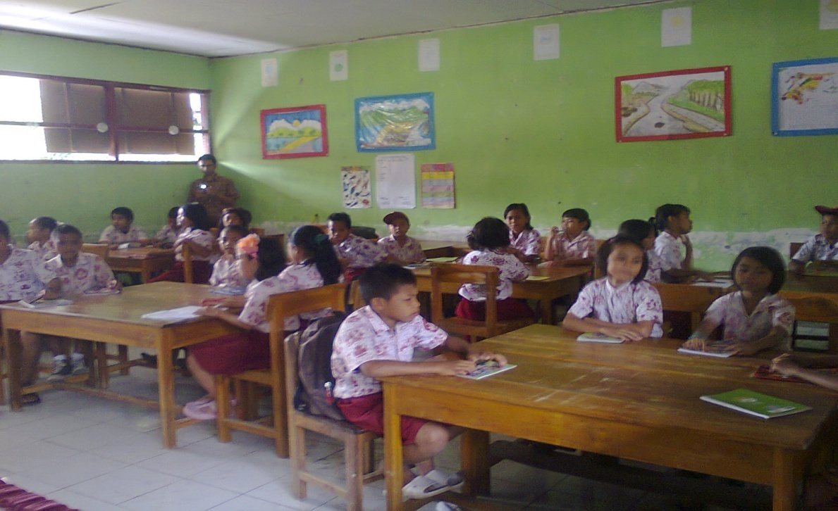

**Mengkondisikan murid untuk siap mengikuti pembelajaran**

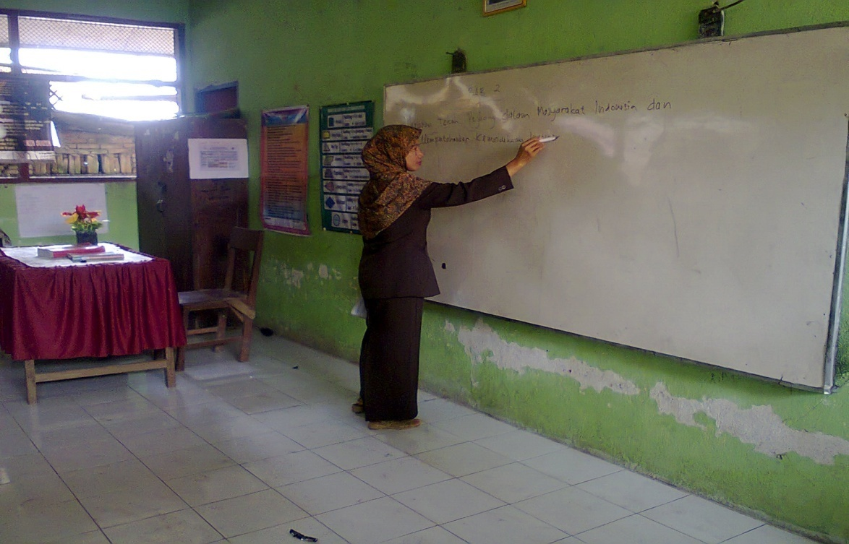

**Menyampaikan apersepsi, materi dan tujuan pembelajaran**

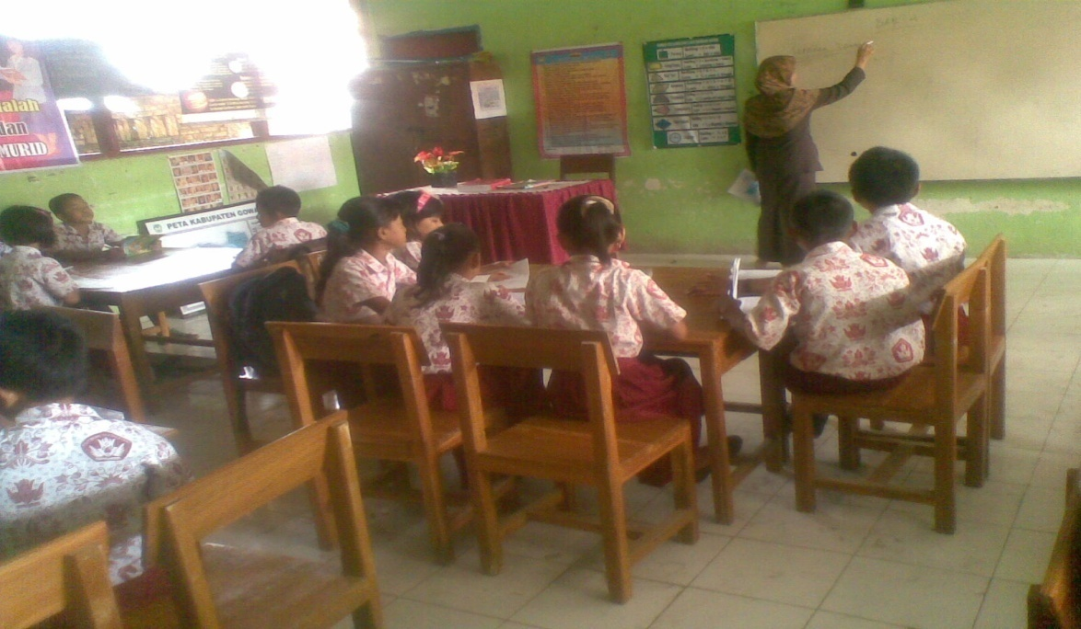

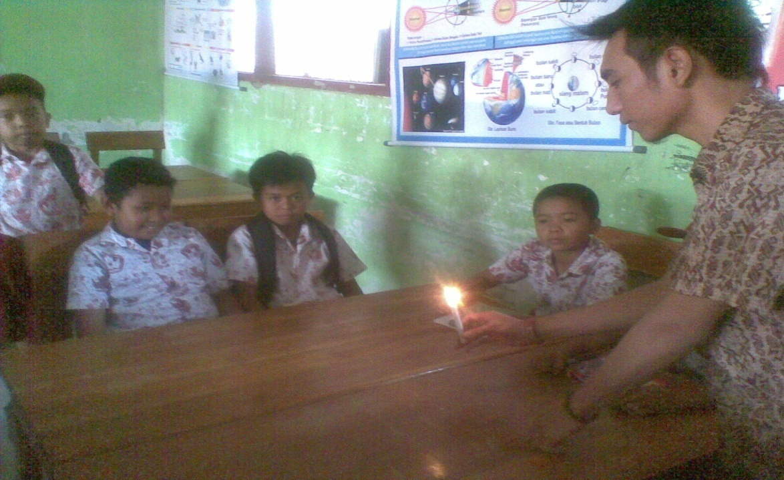

**Guru menyampakan materi pembelajaran**

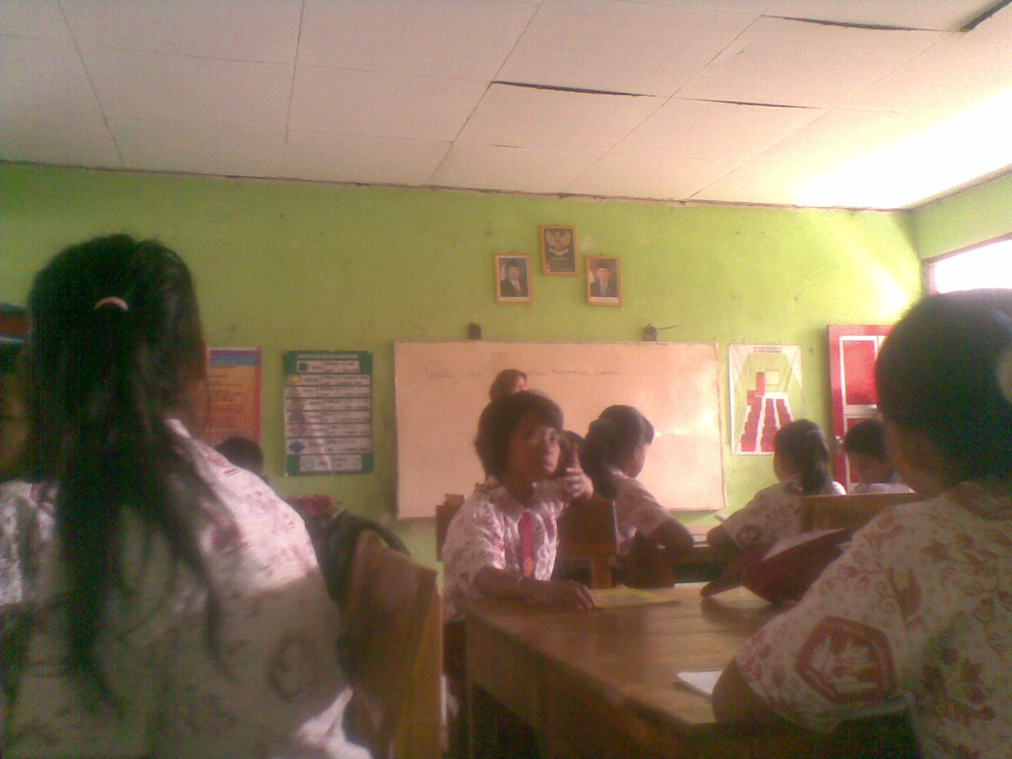

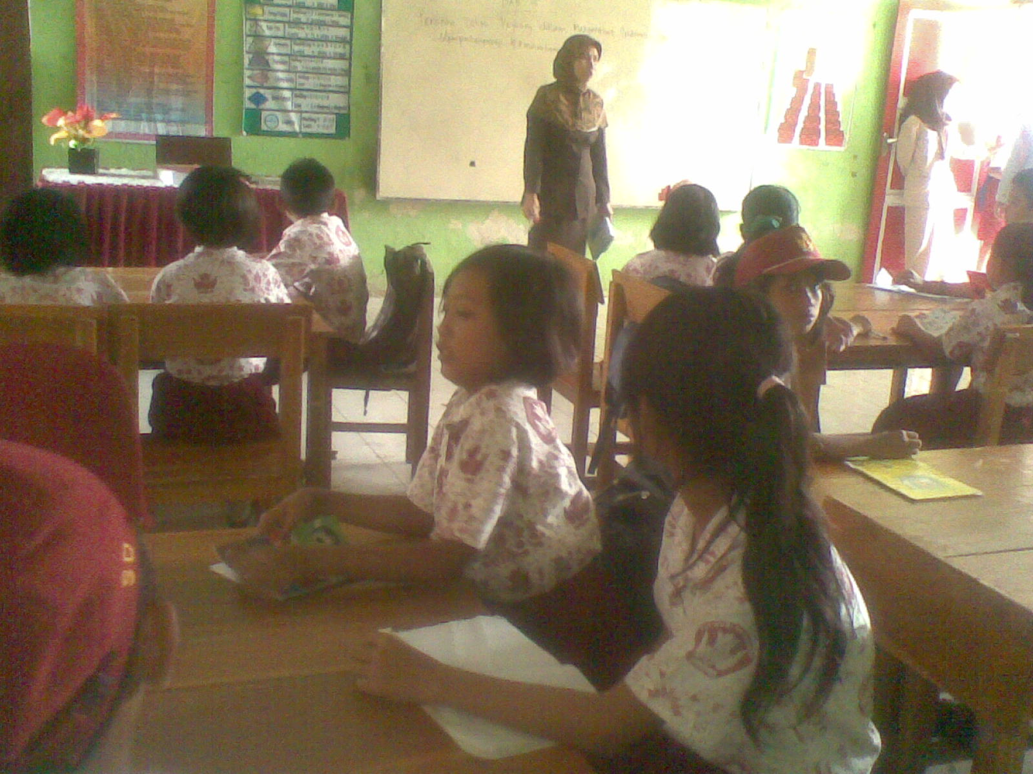

**Mengelompokkan murid kedalam kelompok belajar dengan anggota 4 orang setiap kelompok**

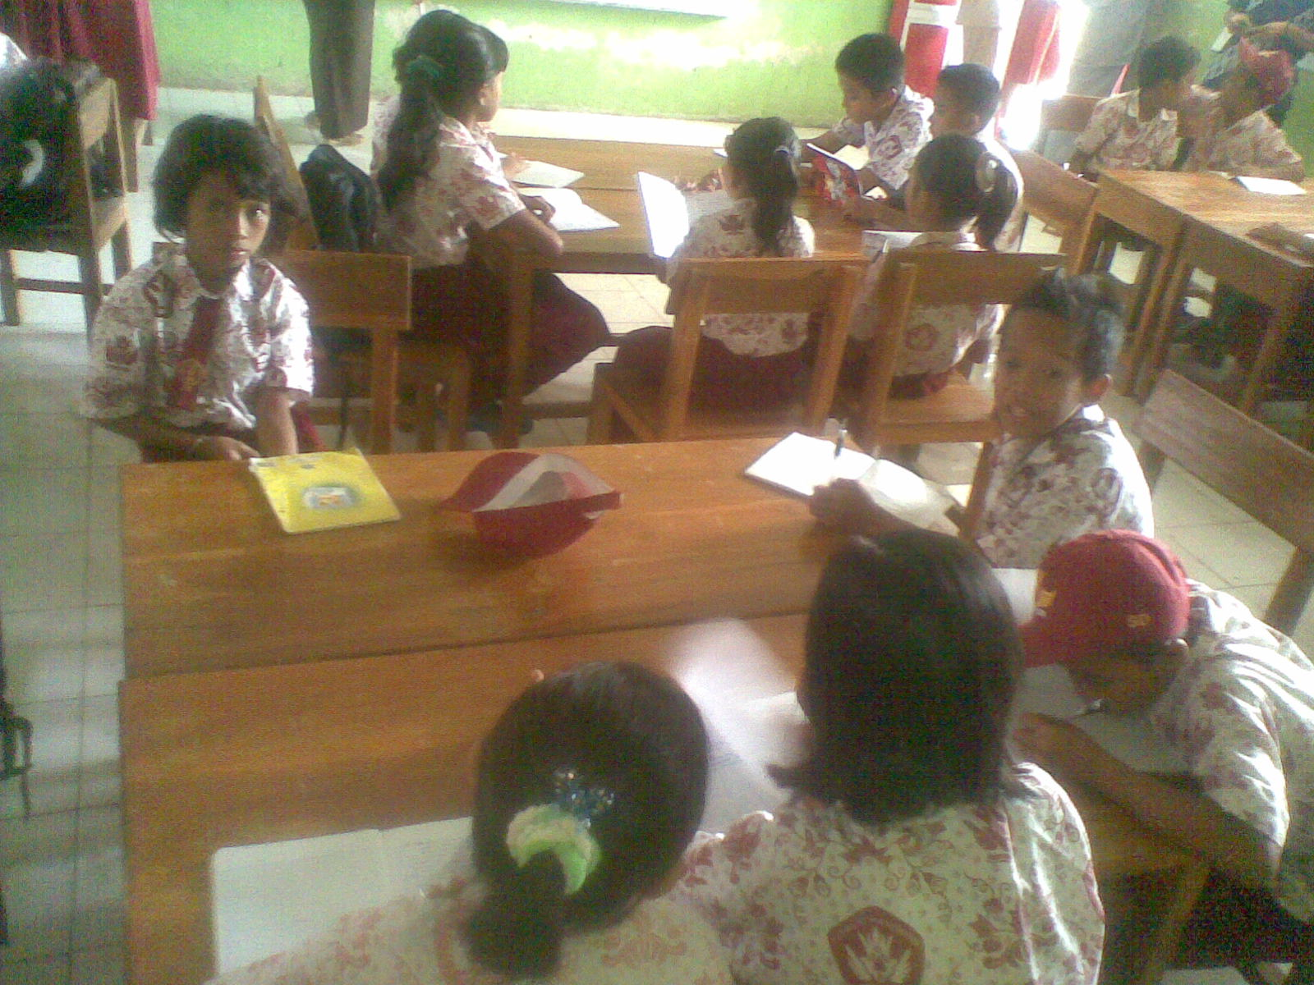

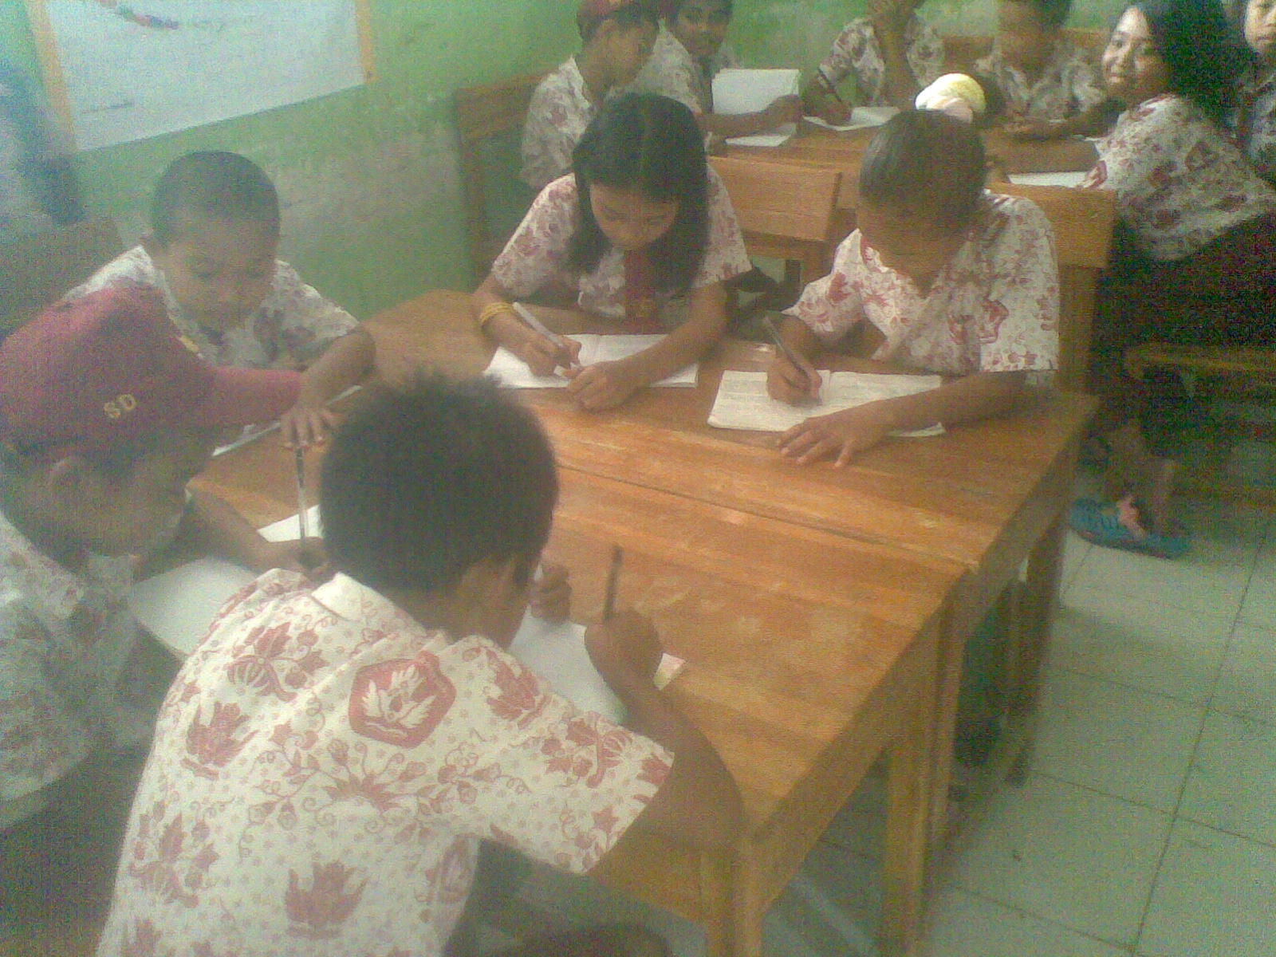

**Kelompok awal/ kelompok asal**

**Kelompok ahli kembali ke kelompok asal**

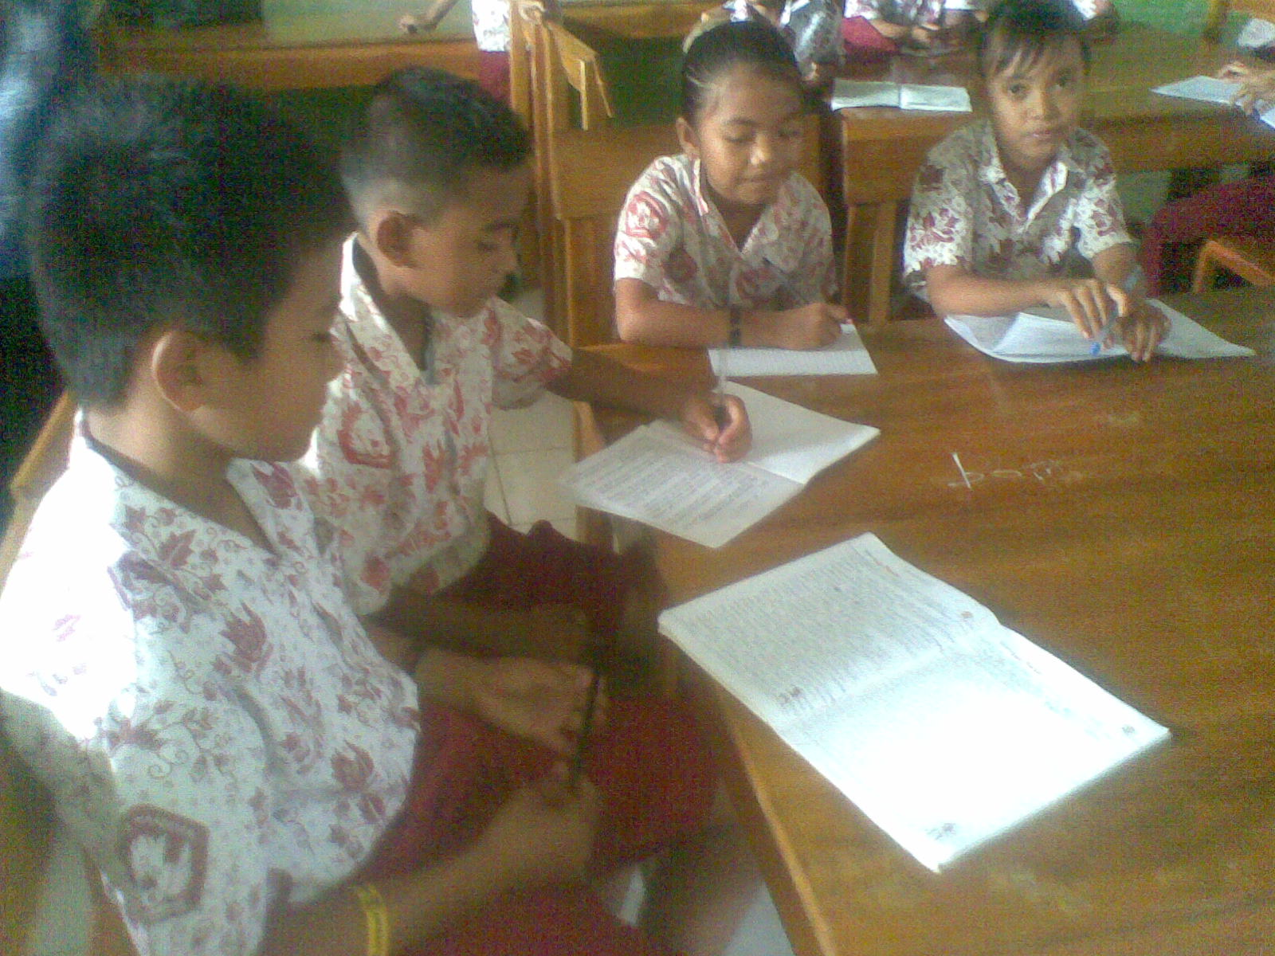

**Kelompok ahli mendiskusikan materi sesuai dengan keahlian masing-masing**



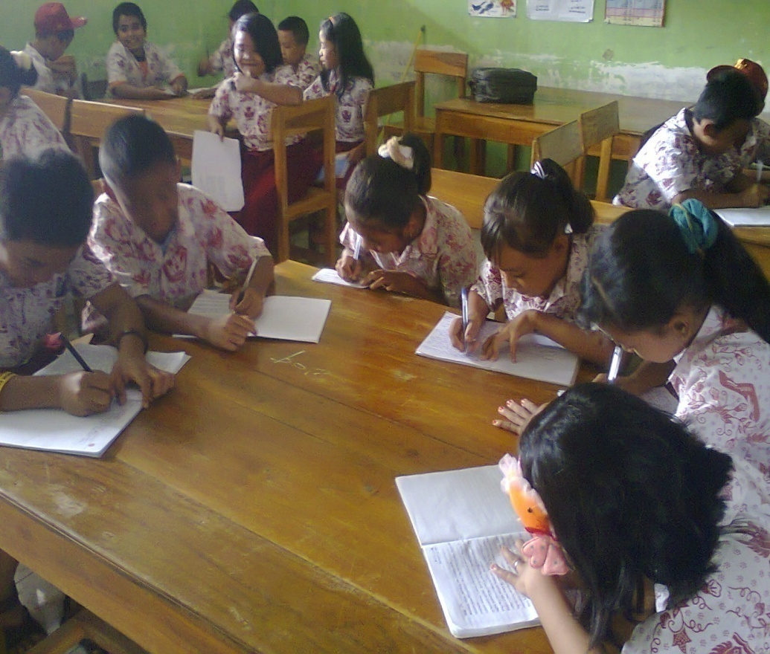

**Tim ahli mempresentasikan hasil diskusinya pada teman kelompoknya (kelompok asal)**

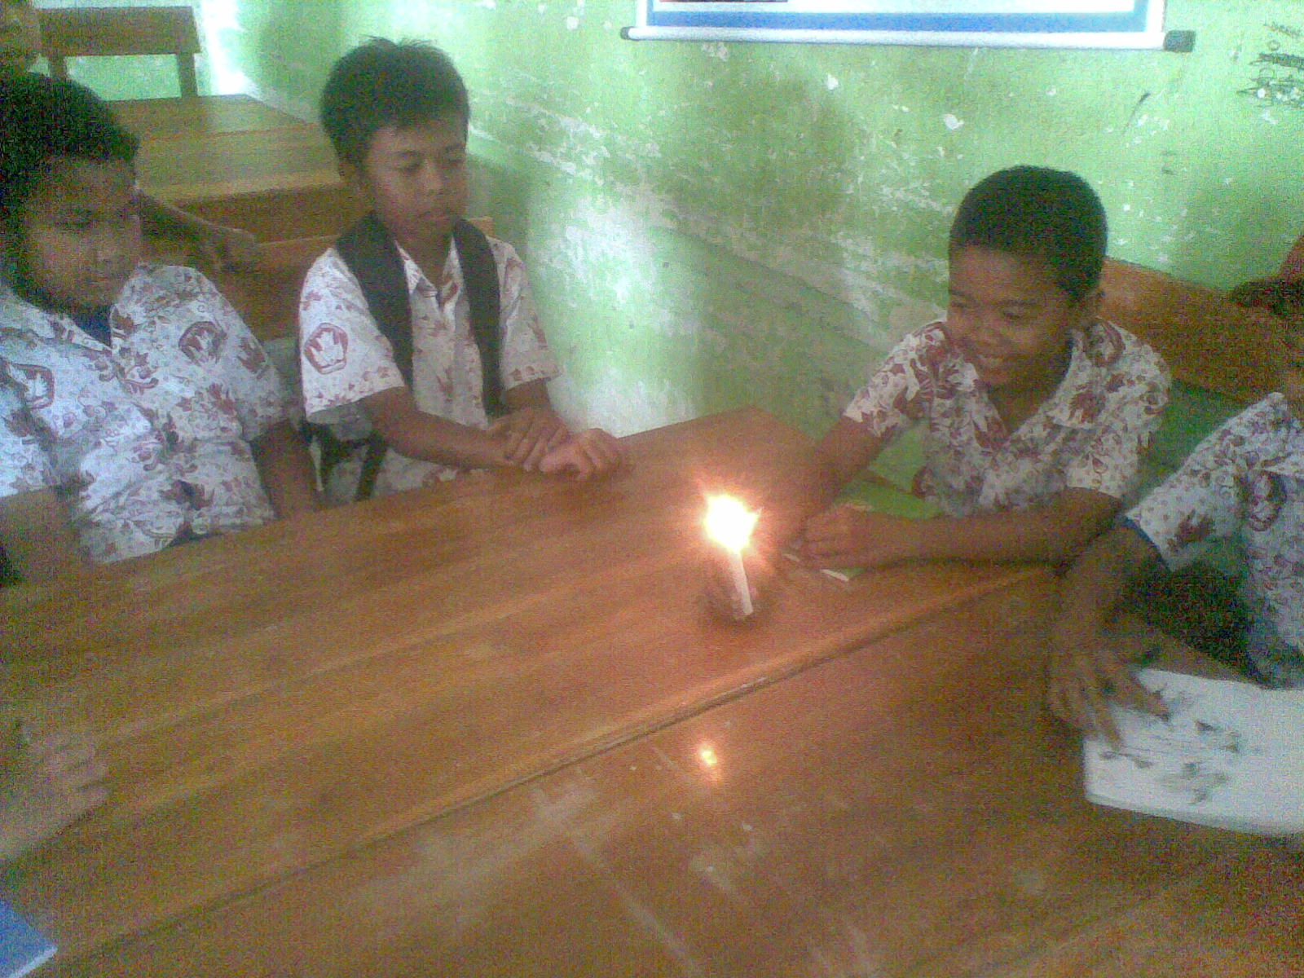

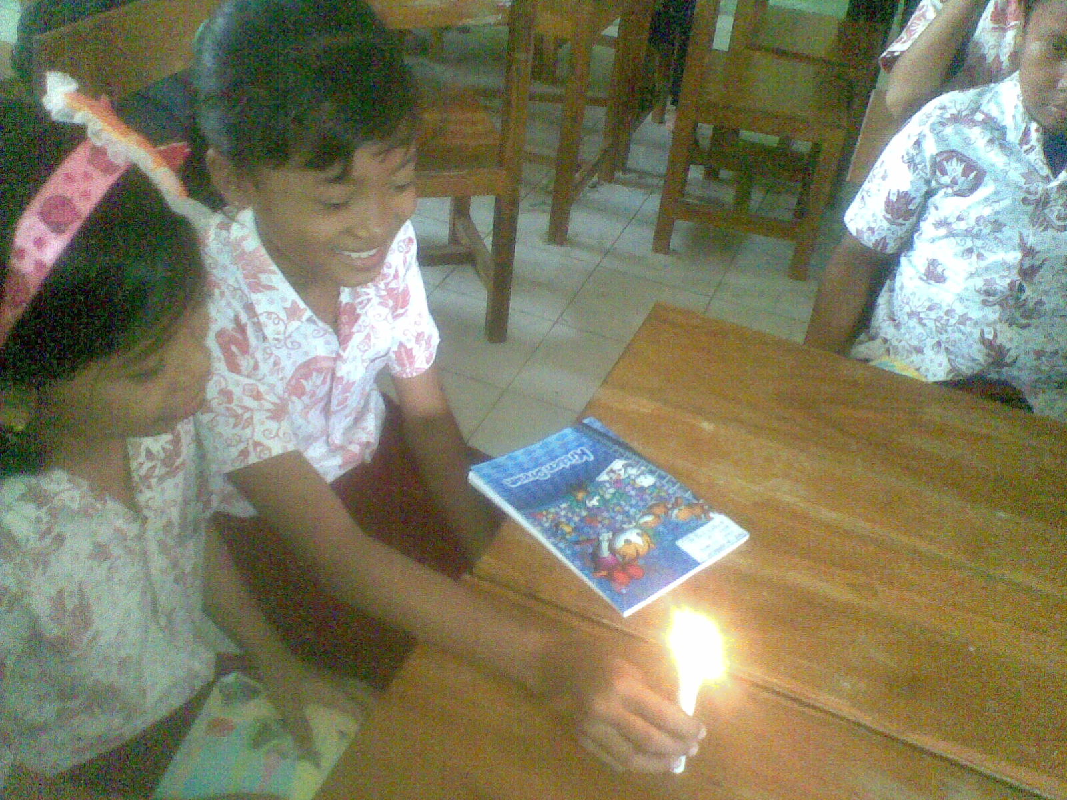

**Tiap kelompok ahli mempersentasikan hasil diskusinya**

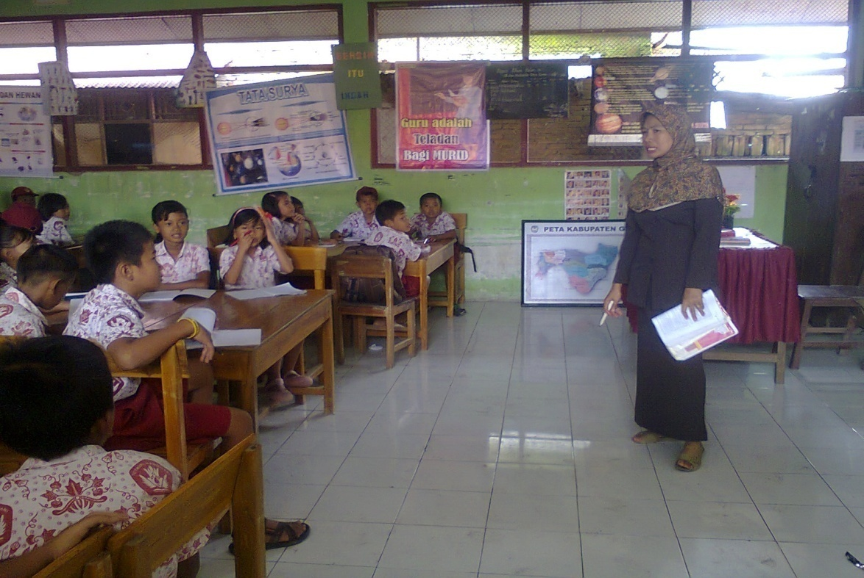

**Guru bersama murid membahas ulang hasil diskusi**

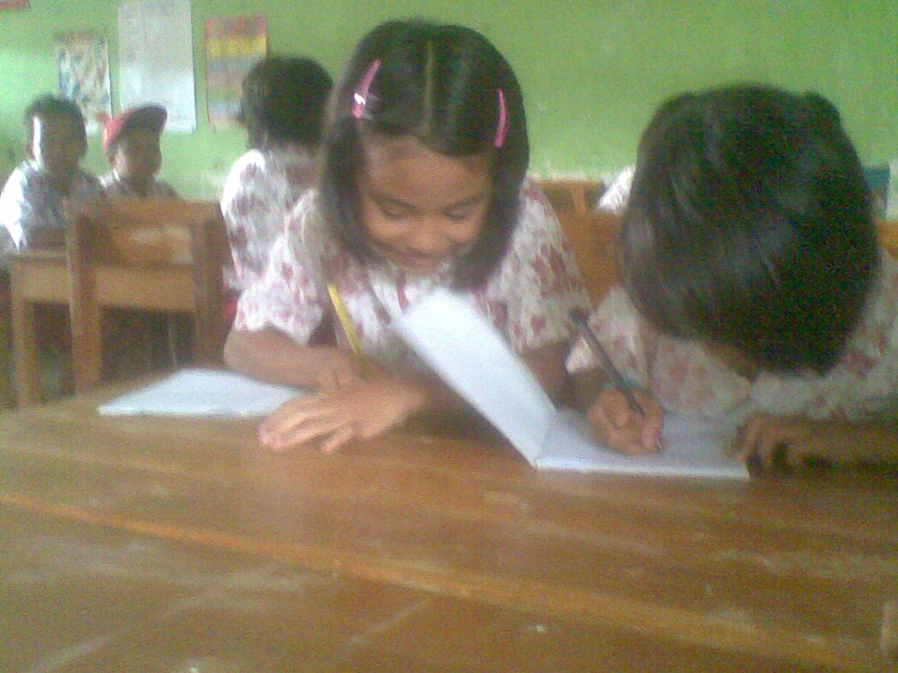

**Murid mengerjakan tes akhir pembelajaran s**